ЗАПОРІЗЬКИЙ НАЦІОНАЛЬНИЙ УНІВЕРСИТЕТ
ФАКУЛЬТЕТ БІОЛОГІЧНИЙ

Кафедра загальної та прикладної екології і зоології

Кваліфікаційна робота
магістра

на тему_ _ІНТРОДУКЦІЯ PAULOWNIA TOMENTOSA В ОЗЕЛЕНЕННІ УРБАЛАНДШАФТІВ ПІВДНЯ УКРАЇНИ_

Виконав: студент 2 курсу, групи 8.1018

спеціальності 101 екологія,_освітньої програми екологія та охорона навколишнього середовища

_______Кунатенко С. С.______

Керівник _________доц., доц., к.б.н. Дубова О.В.

Рецензент ________доц., доц., к.б.н. Петров В.В.

РЕФЕРАТ

Дана робота викладена на 63 сторінках друкованого тексту, містить 7 рисунків та 3 таблиці. Список літератури включає 45 джерел.
Об’єктом дослідження було обрано швидкорослий вид дерева Paulownia tomentosa
Paulownia tomentosa – це велике дерево, яке вирощується здебільшого із–зі своєї швидкозростаючої деревини та вигляду. Країна походження цієї рослини – Китай. Незвичайний екзотичний вигляд надає дереву великі бузкові квітки фіолетового кольору. Paulownia tomentosa Steud. є новим перспективним видом для ландшафтного дизайну в містах України.
Мета роботи: вивчення біологічних особливостей та можливості інтродукції Paulownia tomentosa на півдні України.
Методи досліджень: морфометричні методи, лабораторний метод пророщування насіння на різних субстратах в умовах фітотрону, метод статистичної обробки отриманих даних.
Дослідження проводилися у період 2018-2019р.р. з деревами, що були вирощені з насіння та посаджені в ґрунт у дворі житлового будинка Олександрівського району міста Запоріжжя.
В результаті роботи отримані дані про проростання насіння павловнії на різних субстратах: ґрунт, торф, біогумус. Кращими субстратами для вирощування павловнії з насіння є торф та біогумус.

ПАВЛОВНІЯ ПОВСТЯНА, ОЗЕЛЕНЕННЯ, ВЕГЕТАТИВНІ ОРГАНИ, ГЕНЕРАТИВНІ ОРГАНИ, НАСІННЯ, СХОЖІСТЬ НАСІННЯ

ABSTRACT

This work is presented on 63 pages of printed text. References include 45 sources.
The object of research was the fast–growing species of the tree Paulownia tomentosa.
Paulownia tomentosa is a large arborescence tree that planted mostly for its fast growing wood and look. Country of origin of this plant is China. An unusual exotic look is given to the tree due to big lilac violet flowers. Paulownia tomentosa Steud. is a new, perspective species for use for the landscape design at Ukrainian cities. The research was conducted with trees grown from seeds and planting in 2000–2019. Much attention was given to measurement parameters of growth and development.
Purpose: to study the biological features of the introduction of Paulownia tomentosa in the south of Ukraine.
Research methods: morphometric methods, a laboratory method of seed germination on different substrates in a phytotron, a method of statistical processing of the obtained data.
The studies were conducted in the period 2018-2019 with trees grown from seeds and planted in soil in the courtyard of a residential building in the Alexander district of Zaporizhzhia.
As a result, data were obtained on the germination of peacock seeds on different substrates: soil, peat, biohumus. Peat and vermicompost are the best substrates for growing peacock seeds.

PAULOWNIA TOMENTOSA, VEGETATIVE ORGANS, GENERATIVE ORGANS, SEEDS, GERMINATION OF SEEDS, GREENING
ВСТУП

Озеленення промислових міст, враховуючи екологічні регалії XXI століття, забруднення повітря і ґрунтів, накопичення відходів, виснаження ресурсів планети – ставлять уряд і бізнес перед необхідністю знижувати негативний вплив на навколишнє середовище. Інноваційні технології дозволяють не тільки зберегти природну спадщину, а й підвищити ефективність міського господарства та підприємств [1–3].
Батьківщина Paulownia tomentosa – країни Далекого Сходу і Південно–Східної Азії: Китай, Тайвань, Лаос і В'єтнам. В Україні це швидкоросле дерево, яке за 2 роки досягає п’ять метрів висоти, зустрічається у південних та західних областях. Павловнія – це дерево з гарними і великими волокнистими серцеподібними або яйцеподібними, із закругленими краями листками, яскраво–зеленого кольору, зверху волохаті, знизу бархатисті, діаметр яких досягає 40 см і більше. Квітки павловнії великі, в діаметрі до 6 см, синьо–фіолетові, бузкові або майже білі, які згруповані в широкі волоті. Цвітіння навесні триває до 8 тижнів, що робить дерево павловнії добрим матеріалом для створення зелених зон у містах і парках. Дерево добре адаптується до міських районів [2]. Велике листя і широка крона дерев забезпечують щільну тінь в парках і скверах, зонах відпочинку, утворюючи куточки зі свіжим повітрям, особливо в містах, де воно забруднене вихлопними газами. Завдяки великим розмірам листя, одне дерево павловнії може поглинати щодня до 22 кг CO₂, при цьому виробляється до 6 кг кисню. Залежно від середовища вирощування, дерева павловнії можуть досягати висоти до 30 м. Може розвиватися у вигляді великого багатостовбурного чагарнику. Коренева система дерева – розгалужений стрижневий корінь, який досягає глибини 6–9 м. Плоди павловнії широкояйцевидні коробочки. Насіння – перетинчасте крилате метеликоподібне, довжиною 0,2–0,7 см. Кора дерева світло–сірого кольору, порівняно гладенька, з невеликими тріщинами у дорослих дерев. Діаметр стовбура 2–річного дерева має окружність до 14 см, 3–4річного , до 20–24 см, діаметр дорослого дерева (до 20 років) досягає 100 см [3].
Актуальність теми дослідження визначена необхідністю провести насіннєве розмноження виду Paulownia tomentosa в умовах закритого ґрунту та простежити за тим, як будуть розвиватися отримані сіянці на різних за своїми властивостями субстратах.
З метою зменшення залежності від імпортних енергоносіїв дедалі більшої уваги у всьому світі, в тому числі і в Україні, приділяють пошуку шляхів використання альтернативних видів палива із відновлюваних джерел енергії. Такими, зокрема, є біологічні види палива, які отримують під час переробки органічної сировини.
Організація виробництва біопалив в Україні є перспективним напрямом для зменшення енергетичної залежності від постачальників нафти та природного газу. Використання біопалив зменшує антропогенне навантаження на довкілля, зберігає природні ресурси за рахунок переробки відновлювальної сільськогосподарської сировини та відходів переробних галузей агропромислового комплексу.
Біомаса відіграє домінуючу роль серед інших видів джерел енергії, формуючи значну частку ринку відновлюваних джерел енергії. Вона може забезпечувати виробництво тепла, електроенергії та різних видів газоподібного (біогаз), рідкого (біоетанол, дизельне біопаливо) та твердого палива (гранули, брикети).
Окрім цього, енергетичні культури: є джерелом вуглець–нейтральної сировини; захищають ґрунт від різних видів ерозії; покращують біологічне різноманіття і мікроклімат; сприяють накопиченню органічної речовини та гумусу, а також розвитку ґрунтової фауни; слугують для фіторемедіації, мінімізують використання гербіцидів, пестицидів і мінеральних добрив; можуть використовуватися для зменшення забруднення води при очищенні стічних вод та звалищ.
Тема актуальна у зв'язку з тим, що на сьогоднішній день велику увагу приділяють покращенню екологічних умов в урбанізованому середовищі, в тому числі озелененню міст та інших населених пунктів, а також промислових підприємств, сільськогосподарських комплексів, транспортних шляхів. Постійно збільшується рекреаційне значення лісопарків, зелених зон навколо міст, садів та парків всередині міста. Підбір асортимента високодекоративних, швидкорослих деревних порід для озеленення багато в чому визначає майбутнє об’єктів зеленої архітектури, їх естетичну цінність та сприятливий вплив на людину. Для того, щоб обрана деревна порода гарно себе почувала на новому місці, необхідно знати екологічні та біологічні властивості обраного виду. [3].
Актуальним у науковому відношенні також є дослідження, яке спрямоване на вирішення питань проблеми подолання забруднення ґрунтів за допомогою використання Paulownia tomentosa – рослини біоремедіатора, що в останні роки добре адаптувалася до умов наших міст та здатна до самостійного насіннєвого розмноження в умовах Півдня України. Забруднення ґрунтів нафтою спричиняє як деградацію земель, так і небезпеку проникнення полютантів у живильні ланцюги, однією з ланок яких є людина. Це зумовлює гостру необхідність пошуку ефективних та екологічно безпечних методів очищення довкілля від забруднень нафтою. Одним з шляхів вирішення проблеми може бути фіторемедіація, яка полягає у використанні здатності деяких видів рослин поглинати полютанти та акумулювати їх у біомасі.
Подальша утилізація біомаси елімінує накопичені забруднювачі з середовища. Фіторемедіація є методом очищення слабо та середньозабруднених неорганічними та органічними домішками земель з використанням зелених рослин, екологічно–дружнім та низьковитратним, що дає змогу зберегти родючість ґрунту після вилучення забруднюючих речовин.
Метод є досить поширеним в США й Канаді та починає набувати практичного застосування в Європі. Перевагами фіторемедіації в порівнянні з традиційними ремедіаційними технологіями є: відсутність або невелика кількість, виникаючих вторинних відходів; мінімальні порушення природних екосистем; можливість застосування, як на малих так і на великих територіях; естетичність, відносна простота реалізації, економічність.
Спочатку фіторемедіація, як метод очищення, була розроблена для усунення забруднення важкими металами. Виявлено, що деякі види рослин здатні не тільки витримувати наявність, але і поглинати й нагромаджувати значні кількості іонів свинцю, ртуті, цинку або інших токсичних металів. Іншим напрямком, перспективність якого вже доведена, і який має великий потенціал розвитку, є очищення вуглеводневих забруднень (нафта і нафтопродукти) за допомогою рослин.
Отже, у випадку використання біопаливної рослини павловнії як фіторемедіаційного агенту ми можемо робити дві надзвичайно важливі справи для агроекології та біоенергетики: з одного боку, очищати значні масиви земель, а з іншого – отримувати біомасу для подальшого виробництва енергії.
В результаті роботи було вивчено, що павловнія цінна великим урожаєм і невибагливістю до вирощування, формує потужну вегетативну масу за відносно короткий період часу, що інтенсивно фотосинтезує, зменшуючи надлишок вуглекислоти в атмосфері та наслідки «парникового ефекту» антропогенного походження. Коренева система за довготривалого вирощування культури на одному місці збагачує вміст органічної речовини в ґрунті, тим самим підвищуючи його родючість. [3]. Фітомаса даної енергетичної культури використовується не лише як сировина для виробництва біопалива, але й має широкий спектр застосування. Біомасу переробляють на різноманітні енергоносії: тверде паливо, біоетанол, а також біогаз. Також, з отриманої сировини можна отримувати складові для деревопереробної промисловості, продукти більш глибокого хімічного синтезу (фармацевтичні препарати, фарби та лаки та ін.).
Актуальність обраної теми дослідження обумовлена, по–перше, спрямованістю на те, щоб успішно впроваджувати дану культуру для озеленення міст нашої країни. По–друге, розкрити всі можливі тенденції розвитку сучасної «зеленої» енергетики в Україні, підняття рівня розвитку деревопереробної промисловості і підвищення рівня енергоефективності за допомогою використання павловнії.
Інтродукцію Paulownia tomentosa вивчали вчені Запорізького національного університету [1,2].
Метою нашої роботи є вивчення можливості інтродукції та використання Paulownia tomentosa в озелененні урбаландшафтів півдня України.
Відповідно до поставленої мети визначені та вирішуються наступні задачі:
– вивчити біологічні особливості Paulownia tomentosa в умовах урболандшафтів міста Запоріжжя;
- проаналізувати схожість насіння Paulownia tomentosa на різних субстратах;
- проаналізувати розвиток кореневої системи Paulownia tomentosa на різних за своїми властивостями субстратах,
- вивчити динаміку росту сіянців Paulownia tomentosa.

1 ОГЛЯД НАУКОВОЇ ЛІТЕРАТУРИ
1.1 Біологічна характеристика Paulownia tomentosa

Павловнія (лат. Paulównia), рід рослин родини павловнієвих (Paulowniaceae) – це унікальне швидкоростуче дерево. Батьківщиною більшості видів роду є Східна Азія – Японія, Корея, Китай, Лаос, В'єтнам. Китай, наприклад, вже вирощує павловнію на площі більше ніж 2 млн. га, часто в поєднанні з іншими культурами [3–9].
Інтродукція і акліматизація рослин мають велике теоретичне і практичне значення, будучи загально біологічною проблемою, оскільки не тільки є ефективним засобом рішення прикладних задач, але і дають, за словами академіка В. Н. Сукачева [4–9], «принадну можливість подальшого розширення знань по еволюції рослинного миру, оскільки при перенесенні рослин в нові умови швидшають процеси формо– і видоутворення, виразно виявляються чинники еволюції, шляху і закономірності мінливості рослинних організмів». Розвиток сучасного рослинництва неможливий без залучення нових видів, форм і сортів шляхом селекції, в чому і полягає величезне практичне значення інтродукції і акліматизація рослин.
Всі види павловнії, вирощені в комерційних цілях, є клонами. Вони є ідентичними рослинами зі специфічними характеристиками. Найбільш часто використовуються гібриди павловнії Fortunei і Tomentosa. Перший має властивість швидко зростати та високу якість деревини, другий відомий своєю стійкістю до морозів. Поряд з цими гібридами використовується Paulownia Elongata та похідні гібриди, які також дають чудові результати [3].
Павловнія – це дерево з досить гарними і великими волокнистими серцеподібними або яйцеподібними, із закругленими краями листками, яскраво–зеленого кольору, зверху волохаті, знизу бархатисті, діаметр яких досягає 40 см і більше. Квітки павловнії великі в діаметрі до 6 см, синьо–фіолетові, бузкові або майже білі, які згруповані в широкі волоті. Цвітіння навесні триває до 8 тижнів, що робить дерево павловнії добрим матеріалом для створення зелених зон у містах і парках [3].
Дерево добре адаптується до міських районів. Велике листя і широка крона дерев забезпечують щільну тінь в парках і скверах, зонах відпочинку, утворюючи куточки зі свіжим повітрям, особливо в містах, де воно забруднене вихлопними газами. Завдяки великим розмірам листя, одне дерево павловнії може поглинати щодня до 22 кг CO₂, при цьому виробляється до 6 кг кисню. Залежно від середовища вирощування дерева павловнії можуть досягати висоти до 30 м. Може розвиватися у вигляді великого багатостовбурного чагарнику.
Коренева система дерева — розгалужений стрижневий корінь, який досягає глибини 6–9 м. Плід–коробочка довжиною 3–4 см. Насіння – перетинчасте крилате метеликоподібне, довжиною 0,2–0,7 см. Кора дерева світло–сірого кольору, порівняно гладенька, з невеликими тріщинами у дорослих дерев. Діаметр стовбура 2–річного дерева має окружність до 14 см, 3–4–річного – до 20–24см, діаметр дорослого дерева (до 20 років) досягає 100 см [3,9]. Павловнія досить добре пристосовується до ґрунтових умов. Добрими вважаються глинисті помірно–вологі ґрунти з достатньою родючістю та кислотністю ґрунтового розчину ph=5,5–8,5 (оптимальний рівень — 6,5). Росте навіть на сухих ґрунтах, які містять до 2% вапна. Досить непогано зростає на забруднених ґрунтах, але погано в занадто вологому ґрунті [9].
Рослини надають перевагу відкритим, добре освітленим місцям, стійкі до посухи. Найбільш інтенсивне зростання дерев павловнії спостерігається в перші роки життя. За промислового вирощування саме в перші роки вирощування, рослини вимагають регулярного поливу. Для вирощування потребує близько 750 мм опадів на рік. Непогано переносить в зимовий та літній період екстремальні температури – від (–20°C) до (+45°С).
Розмножується зазвичай кореневими відводками або насінням [9].
1.2 Екологічні властивості Paulownia tomentosa

Павловнія не просто екзотичне дерево. Важко перелічити всі області, в яких використовується дана рослина. Деревина, листя, квітки – у них всіх є властивості якими може скористатися людство [9].
Відомо, що Paulownia tomentosa зі своєю кореневою системою, яка швидко розвивається, виключно підходяще дерево для залісення територій, що знаходяться під загрозою ерозії. Це давно є рутинною практикою в деяких країнах–наприклад в США, де існує постійна проблема з ерозією. Павловнія підходить і для повторного залісення обгорілих лісових масивів, крім очевидних переваг, значний обсяг листяної маси після листопаду забезпечує швидке удобрювання постраждалої території [9].
У самого листя розмір близько 75 см в діаметрі, тому не дивно, що йому необхідна величезна кількість вуглекислого газу для зростання, відповідно –величезна кількість виділеного в атмосферу кисню при фотосинтезі. Листова маса Paulownia tomentosa за складом підходить для виробництва фуражу для травоїдних тварин – містить приблизно 20% протеїнів і її якості близькі з якостями люцерни. Доступність і високий вихід забезпечують низьку собівартість при відгодівлі – один з найважливіших показників при виборі фуражу в індустріальному тваринництві. Тільки це не єдине, чим цінуються листя павловнії. Встановлено що вони містять речовини, які благотворно впливають на роботу печінки, нирок і жовчного міхура, а так само добре діють при проблемах з легкими. У Китаї ці їх властивості відомі здавна, навіть фармацевтична промисловість займається промисловим виробництвом ліків на основі павловнії. У листя є й інші властивості – їх застосування в косметиці в азіатських країнах настільки ж давнє як і застосування їх в медицині, але для Європи це новинка; тільки в останні роки екстракти з листя павловнії стали включати до складу кремів і духів. Те ж саме відноситься і до квіток – аромат квітів павловнії визначається як «ванільний, пудровий і злегка мигдалевий».
Встановлено, що це пов'язано з геліотропіном, який міститься в ароматі.
Також відомо, що рослини павловнії є добрими медоносами, які продукують прекрасної якості мед. Він є прозорим, дуже чистим і ароматним, за кольором і консистенцією його можна порівняти тільки з акацієвим. З одного гектара павловнії можна зібрати більше 600 кг меду. Позитивним моментом є те, що під час вирощування павловнії, хімічні препарати, які можуть шкодити бджолам, не застосовуються. Це дозволяє отримати повністю екологічно чистий продукт, який також можна використовувати в медичних цілях під час лікування різноманітних захворювань [7–9].
Навіть у насіння цієї чудової рослини є своє застосування: ще в 19–тому столітті його використовували для упаковки при транспортуванні дорогого, тонкого, китайського фарфору. Насправді таким шляхом павловнія знайшла свою дорогу до території США [9].
Швидке зростання дерева виключно придатне для отримання біомаси за короткий час. Багато виробників вже впроваджують цю практику в своїх господарствах; густо посаджені павловнії за короткий час досягають необхідного розвитку не займаючи багато оброблюваної площі.
Використовується вся рослина в цілому: стовбур, листова маса, і т.д. Біомаса з павловнії підходить, як для силосування (відповідно для відгодівлі тварин), так і для безлічі інших цілей, між якими і її використання в якості сировини для альтернативних, відновлювальних джерел енергії. Одне з найбільш перспективних застосувань павловнії є біоетанол, отриманий з її целюлози. Крім численних областей в яких він використовується на даний момент, деякі вчені бачать в ньому паливо майбутнього – легке виробництво і застосування без ризиків для навколишнього середовища. Існують два методи отримання біоетанолу: перший – це за допомогою культивованих для цієї мети мікроорганізмів, що використовують целюлозу як джерело енергії і виділяють в результаті обмінних процесів – етанол; другий ґрунтується на дії певних ензимів, які розкладають целюлозу до бажаного продукту. Хоча другий метод і дешевше і частіше застосовується, а й у обох методів є майбутнє і свої переваги.
Після обробки павловнії при отриманні деревини природно залишаються гілки та інші частини, які формально називають відходами, але їх не тільки не викидають, а й є ще одним джерелом целюлози для отримання біоетанолу.
Таким чином вирощування і обробка павловнії не тільки включається природним шляхом в кругообіг речовин в природі, а й активно сприяє екологічній рівновазі і збереженню природи нашої планети. З целюлози рослини отримують ще й пелети. Вони використовуються як біопаливо для пелетних котлів, які опалюють окремий будинок або цілі будинки, а так само використовуються в промислових цілях, так як їх вживання весь час розвивається [7].
Перше враження від деревини павловнії – це її неймовірна легкість. Це є причиною її вибору при виготовленні деталей, у яких вирішальне значення має низька вага, а саме такі, як авіаційні конструкції або частини судів. Дуже цінується так само і як матеріал для ящиків, палет і готових продуктів для транспортування, так як зменшує загальну вагу товарів; це призводить до зменшення витрати палива, збільшення обсягу транспортованої продукції, а це в свою чергу до зниження цін на транспортування. За останній час цей вид деревини отримує переваги в інтер'єрних рішеннях при виробництві автомобілів [8].
Інша якість деревини – це низький вміст вологи і низька пожежонебезпека деревного матеріалу з павловнії. Вміст води в деревині становить 10–12%, важко поглинає воду, внаслідок чого деталі, виготовлені з такої деревини, не деформуються. Причиною цього є її тверда волокниста структура, пов'язана з особливою структурою її клітин. Саме це робить павловнію бажаною при виборі матеріалу для парилень і меблів. Її якості роблять її придатною майже для всього: для дитячих іграшок, для жалюзі, для паркету і не на останньому місці для музичних інструментів. Матеріал відрізняється своїми акустичними властивостями, знайомі азіатським майстрам. Останнім часом з деревини павловнії виготовляються і європейські музичні інструменти [6–8].
Таким чином, численна інформація про дане дерево дає змогу нам зрозуміти, що павловнія не просто ще один вид дерев – вона, ще один спосіб робити бізнес. Невипадково її називають «Дерево нафтова свердловина», адже вона по справжньому принесе розвиток у багатьох сферах життя. Енергетика, фермерство, мистецтво або наука – в якій би області не були бізнес–інтереси людства, там знайдеться місце павловнії – дерева майбутнього [6–8].

1.3. Історія Paulownia tomentosa

Найбільш ранні документи і літописи, в яких згадується про використання цього чудесного дерева, датуються раніше 2600 років н.е. Століттями дерево росло в Японії і було відомо під назвою Кірі, і завжди вважалося священним деревом і символом успіху [7–9].
У 1823 році в Японію прибув Філіп Франц фон Зібольд – німецький натураліст. Провівши деякий час в Японії, він повернувся в Голландію і привіз з собою насіння павловнії [9].
Дерево було названо на честь королеви Нідерландів – Анни Павлівни. Анна Павлівна допомогла німецькому натуралісту фінансувати експедицію в Південно–Східну Азію. Згодом, разом з Йозефом Цуккаріні він видав книгу Flora Japónica, де вперше були описані властивості і якості дерева. Японцям сподобалося європейська назва, і вони стали теж називати це красиве дерево – павловнією [9].
У Китаї павловнію вирощують на площі 2,5 млн. га з яких на 1,3млн. гектарів вирощування відбувається комбінованим способом. У міжряддях висаджуються такі культури як бавовна, кукурудза, чай.
Завдяки своїй вишуканості дерево павловнія вважається імператорським деревом, а його зображення знаходиться на гербі імператорської сім'ї Японії.
Кабінет міністрів Японії також використовує зображення Paulownia tomentosa на урядовій печатці в офіційних документах. Зображення павловнії використовується в якості офіційної емблеми прем'єр–міністра Японії. Також зображення даного дерева присутнє на японській валюті [9].

1.4. Технологія вирощування Paulownia tomentosa

Оптимальними умовами для вирощування Paulownia tomentosa є легкопроникні ґрунти чи супіски із рівнем рН в діапазоні від 5,1 до 8,9, де грунтові води мають залягати в межах 2–6 м, бо рослина не любить перезволоження. Крім того, опади в регіоні мають становити 400–800 мм/рік. Якщо кількість опадів нижча, то варто застосовувати додаткове зрошення [10].
Для вирощування павловнії не потрібні якісні землі сільськогосподарського призначення. Можна використовувати малородючі землі, які не будуть конкурувати з землями, що використовуються для вирощування сільськогосподарських культур. Але перед закладкою плантації необхідно провести бонітування ґрунту та його аналіз, щоб спланувати подальші дії для оптимізації умов. павловнія може рости на сонці і в півтіні, не любить сильних вітрів (особливо в перші роки розвитку), бо вони можуть викликати пошкодження листя аж до опадання [10].
Обробіток ґрунту. Ділянку, призначену для посадки, спочатку вирівнюють, звільняють від бур'яну, кущів, дерев, великих каменів і пеньків, якщо вони є. Для росту і розвитку павловнія вимагає глибоко зораного ґрунту. Готувати ґрунт найкраще з осені. За зиму земля добре вляжеться і насититься вологою. Навесні, при наявності потрібної температури, відразу можна приступати до висадки [10].
Залежно від розташування майбутньої плантації і концепції обробітку розрізняють такі процедури: оранка і підготовка до посадки
Підготовка ріллі і подальша передпосадкова обробка включає боронування або аналогічні процедури. Плантації для біомаси часто вирощують при використанні плівок для мульчування, бо в цьому випадку пріоритетом є придушення розвитку бур'янів [10]. Глибока оранка і плівка для мульчування
Ділянки, які довгий час перебували під паром, або місця з підвищеним ризиком ерозії не повинні потрапляти під всю зону обробки. У цьому випадку рекомендований метод мінімального обробітку. Для запобігання забур’яненості поверхню слід заздалегідь застелено агротканиною по всій посадковій площі.
Після закінчення посадки міжряддя обробляють за допомогою мульчи. Необхідно обов'язково стежити за достатнім ущільненням ґрунту. Попри застосування загального гербіциду, ґрунт знову покриється бур'янами, тому в цьому методі може переважати використання плівки для мульчування .
У перші два роки рекомендується розпушування міжрядь за допомогою дисків (глибина не більше 10 см). Глибину обробки вибирають залежно від місцевих умов.
Посадка. Молоді рослини павловнії дуже чутливі до заморозків і повинні висаджуватися тільки при відсутності пізніх заморозків, завжди потрібно враховувати регіональні особливості. Норма висадки Paulownia tomentosa – 625 шт/га [10].
Підготовлену ділянку розбивають на квадрати 4х4 м. Ямку для рослини викопують невелику – трохи більшу за горщик, у якій знаходиться саджанець. Акуратно, щоб не травмувати кореневу систему, павловнію витягують із контейнера і ставлять у викопану ямку нижче поверхні землі максимум на 2 см. Коли яма буде заповнена землею і утрамбована, навколо дерева роблять лунку (рів) діаметром 40 см, глибиною 5–7 см, куди проводитимуть полив. Плантації не слід закладати пізніше кінця травня [10].
При вирощуванні Paulownia tomentosa має 7–8 циклів проростання і не вимагає повторної посадки.
Існують певні схеми посадки павловнії. При плануванні посадки, необхідно мати на увазі розмір робочих споруд (трактора, косарки, цистерни). Схема посадки саджанців залежить від їх призначення. Якщо павловнія вирощується для деревини на невеликій площі, треба максимально використовувати місце з метою більшого прибутку, найвдаліша схема це 3х3м, що становить близько 1050 саджанців на 1 гектар. Однак при такій схемі, на четвертому році розвитку обов'язково необхідно вирубати дерева в шаховому порядку, щоб виростаючи, дерева не заважали один одному. Таким чином через ще чотири роки в лісі половина дерев буде восьмирічними, а інша половина чотирирічними (вирубані на четвертому році дерева регенерувалися). Недоліком цієї схеми є те, щовирубуючи дерева через одне, необхідно діяти уважно щоб не пошкодити сусідні, це уповільнює процес вбирання вирубаних дерев.
Інші популярні схеми: 4 х 4 м–630шт / га; 5 х 4 м–500шт / га або 5 х 5 м–400шт / га. При кожному з цих варіантів прибирання дерев повинно відбутися між п'ятим і десятим роком повною вирубкою. При вирощуванні біомаси за схемою 2 х 0,5 м або 1 х 1 м, на один гектар припадають до 10 000шт.
Система живлення. Варто проводити регулярний аналіз ґрунту для визначення кількості поживних елементів, таких як фосфор, калій і магній, а також поточного рівня кислотності (рН). Якщо виникає дисбаланс, необхідно виправити це за допомогою внесення добрив. Для позакореневого живлення рекомендується вносити органічне біоактивне добриво. Традиційно біоактивні стимулятори росту з інформаційним забезпеченням містять корисну мікрофлору і повний комплекс мікроелементів, гумінових і фульвокислот, збільшуючи врожайність у два і більше разів. Навіть при вирощуванні на бідних ґрунтах в екстремальних умовах пригнічують борошнисту росу, парші, плодову і сіру гнилі, плямистість. Під час подальшого зростання Paulownia tomentosa слід звернути увагу на достатній запас азоту і калію. Хлоровмісні калійні добрива не слід використовувати, оскільки вони можуть негативно впливати на рослину [10].
Система зрошення. Відразу ж після посадки п0авловнії необхідно здійснити полив. Приблизно 3–5 л води на рослину буде досить, щоб досягти доброго контакту з кореневою системою, а так само звести шок рослини до мінімуму. При малих запасах води павловнії необхідний хороший запас калію. Глибока коренева система повинна мати можливість поглинати воду на глибині декількох метрів. Сходи, які не цілком розвинули кореневу систему в рік посадки, мають підвищений ризик засохнути. Тому в особливо спекотне та сухе літо на нових посадках павловнії необхідно обов'язково подбати про полив [8].
Якщо випадає понад 600 мм річних опадів, цього, як правило, досить для нормального росту Paulownia tomentosa . Якщо опадів менше, слід застосувати зрошувальну систему, зокрема, крапельне зрошення. Раз чи двічі на тиждень треба давати близько 30 л води на рослину.
Догляд. Існує низка вимог для правильного зростання штамбу – нижньої частини стовбура від кореневої шийки до перших гілок [10–13].
Технічний зріз. Павловнія в рік посадки більшу частину своїх ресурсів витрачає переважно на розвиток кореневої системи, тому рекомендується зрізати пагони навесні наступного року (орієнтовно в середині квітня, після того, як пройдуть всі приморозки). У перший рік рослина буде формувати тільки коріння. Із початком нового сезону вирощування від кореневої системи павловнії видаляють нові пагони, які набагато товстіші і вищі, ніж торішні. Завдяки більшому діаметру стовбура підвищується можливість перенесення достатньої кількості вологи і поживних речовин [13].
Обрізка паростків. Навіть у регіонах із відносно м'якою зимою верхівка пагона (10–15 см) підмерзає. Причина – до кінця періоду вегетації молоді пагони не дерев'яніють. Для отримання високоякісної деревини потрібно, щоб дерево мало довгий і прямий стовбур. У перший і другий рік після технічного зрізу видаляють молоді новоутворені, ще не задерев'янілі зелені пагони (пасинки), що не перевищують в розмірі 10–12 см, залишаючи стовбур гладким [10].
Видалення рослин–конкурентів. Павловнія є дуже конкурентоспроможною рослиною, особливо у своїй початковій фазі. Тому на плантації необхідно забезпечити регулярне видалення будь–якої конкуруючої рослинності, особливо протягом перших 2–3 років.
Підживлення. Для Paulownia tomentosa застосовують два види підживлення: кореневе і по листковій масі. Кореневе підживлення рослин передбачає полив рослин робочим розчином: 1 кг пастоподібного біодобрива «Смарт Ферті» на 100 л води з площею поливу 20–100 м². Підживлення по листковій масі проводять шляхом обробки рослин робочим розчином: 1 кг пастоподібного біодобрива «Смарт Ферті» на 150 л води.
Заготівля деревини. Заготовляти деревину павловнії можна після трьох повних років росту. Після першої вирубки дерево росте швидше без будь–яких додаткових інвестицій. Рослина за п’ять років виростає до 15–20 м, після зрізування за такий самий період регенерує до попередніх розмірів. При дотримані рекомендацій на п’ятий рік після висадки фермер отримує 400–600 м³/га якісної ділової деревини [8].

1.5 Технологія посадки Paulownia tomentosa

Павловнія розмножується двома способами – насінням і вегетативним шляхом – через кореневі і стеблові живці [11].
Насіння павловнії отримують з плодів. Плоди зберігаються на дереві протягом всієї зими. Павловнія зазвичай цвіте і починає плодоносити в 4–5 річному віці. Для того, щоб проростити насіння павловнії, необхідний ретельний догляд за ним протягом 5–6 тижнів [13].
Насіння має слабку схожість і отримані цим способом саджанці розвиваються повільніше, ніж рослини, які були отримані шляхом клонування. Крім того, рослини виходять різнорідними.
У павловнії, отриманої з живців, стебло може бути викривленим. Крім того, перед висадкою живці зазвичай тримають у воді. При цьому, високий ризик загнивання коренів, і як правило, велика кількість живців гине. Кореневі живці, які також використовуються для розмноження, є потенційним джерелом захворювань і патогенів.
Останнім часом все більше застосування знаходить метод розмноження рослин через тканинні та клітинні культури.
In vitro – мікророзмноження деревних видів, яке є досить складним, але при налагодженні технології представляє швидкий метод для виробництва якісного матеріалу для посадки, і є ефективним способом для поліпшення вихідного посадкового матеріалу.
У 1998році вчений Бергман зробив дослідження розвитку посадкового матеріалу видів роду павловнія в тепличних умовах. Він виявив, що рослини, які були отримані шляхом розмноження в тканинних культурах in vitro, розвиваються краще, ніж ті, які були отримані насінням. Ті рослини, які були отримані насінням, розвивалися повільніше і часто вмирали, не досягаючи
3–х річного віку.
1.6. Біотехнологічні методи швидкого розмноження Paulownia tomentosa

В даний момент трендом біотехнології є виробництво рослинних кормів для тварин, біопрепаратів для кормових добавок і, звісно, використання нових швидкозростаючих корисних рослин із застосуванням сучасних біотехнологічних методів. Павловнія має низку переваг, порівнюючи з іншими швидкорослими деревами:
– не вимагає повторного насадження, навіть при низькій обрізці, тобто з пенька виростає нове деревце, яке при цьому зростає ще швидше, адже коренева система рослини досить розвинена;
– стовбур можна зрізати в будь–який час, незалежно від сезону;
– вона не вимоглива до якості ґрунту, легко адаптується до забруднених ґрунтів, має здатність зростати на бідних ґрунтах[9,12]. Зазвичай дерево розмножується через насіння або кореневі живці. Звичайні методи поширення через насіння ненадійні через проблеми хвороб і шкідників, поганого проростання, а також повільного зростання, ніж через живці. Перспективними є дослідження щодо клонального мікророзмноженню Paulownia tomentosa в культурі in vitro. Метод дозволяє отримувати з однієї меристеми сотні тисяч рослин на рік, і в наш час він став комерційним. Застосування методів клонального мікророзмноження для агролісомеліорації має важливе значення, тому що він пропонує швидкий спосіб виробництва клонованого фонду та наповнює екологічне лісонасадження високоякісним матеріалом, котрий є генетично однорідним, без хвороб і вірусів [12,13].
Розмноження є мікроклональним, коли отримані паростки (клони) є ідентичні вихідній рослині і між собою. Успішно цей процес відбувається, якщо в якості експлантатів використовують апекси та пазушні бруньки органів стеблового походження, тому що вони є генетично стабільні. Успішне клональне мікророзмноження, його коефіцієнт залежать від генотипу донорської рослини, її фізіологічного стану (стадії розвитку), від розміру експлантату. Вихід повноцінних рослин, отримуваних із меристеми, залежить від складу поживного середовища, умов культивування та укорінення. Важливим є пошук універсальних, раціональних варіантів технічного процесу вирощування павловнії при масовому клональному розмножені та удосконалення окремих етапів стерилізації та клонального мікророзмноження Paulownia tomentosa [13].

1.7. Роль у вирішенні енергозберігаючих проблем людства

Для обігріву домашніх осель ми використовуємо різні прилади, використовуємо різні види палива, це на сьогоднішній час потребує великих фінансових затрат та знищення природніх ресурсів. Тому виробництво біопалива на основі енергетичних рослин стає все перспективнішим у світовому масштабі [14–18].
Зараз модно говорити про альтернативні види палива. Через це у процесі виробництва палива використовують біомасу швидкорослих дерев. З цією метою було створено клон павловнії – Paulownia tomentosa яке є колосальним вирішенням цієї проблеми. Це дає можливість припинити зміни клімату і знищення природних лісів. На сьогодні є дуже багато ділянок землі, які пустують, для їх відновлення необхідно багато років. Оскільки клон павловнії росте дуже швидко, то відновлення можна прискорити на десятки років.
Результати досліджень дерев Paulownia tomentosa показують більше плюсів, щодалі більше людей у цілому світі починають вирощувати його та використовувати його сировину [16].
Paulownia tomentosa (клон павловнії inVitro 112) – це клонований гібрид дерева, внесений у 2011 році в список організації Plant Variety Office, авторитетної інстанції Європейського союзу. Рослина має міжнародновизнаний європейський паспорт, сертифікат якості та комерційну ліцензію. Згідно з думкою представників факультету лісового господарства та генетики Університету Кастилії–Ла–Манчі в Іспанії, Paulownia tomentosa – це кращий клон павловнії [14].
2.1.1 Унікальні властивості Paulownia tomentosa :
1.Воно росте неймовірно швидко і на 6–му році життя досягає 16 м у висоту і 35 см в діаметрі на висоті грудей.
2.Завдяки своїм величезним листю воно виробляє набагато більше кисню, ніж будь–яке інше листяне дерево.
3. Його прямий циліндричний стовбур не має вузлів.
4.Воно перероджується з власної кореневої системи, тобто може виростати заново від чотирьох до п'яти разів після першої рубки.
5.Стрижневі корені Paulownia tomentosa сягають 9 м в глибину і звідти отримують поживні речовини, так що інші рослини можуть вільно існувати поряд з ними. Завдяки своїм глибоким корінням воно не виснажують верхні шари ґрунту, необхідні для росту інших рослин
6.Його стовбур швидко потовщується, так, що воно виробляє придатний на зведення лісоматеріал за короткий термін.
7.Ті частини дерева, які не можуть бути продані в якості лісоматеріалу (такі, як гілки), відмінно підходять для опалення.
8.Воно перероджується природним чином від 4 до 5 разів після рубки і кілька разів виробляє лісоматеріал.
9.Виробляє близько 0,5 м3 деревного палива в ході кожної лісозаготівлі [13].
2.1.2 Властивості деревини Paulownia tomentosa :
1.З нею легко працювати, і вона прекрасно підходить для обробки.
2.У порівнянні з іншими видами дерев, деревина Paulownia tomentosa легша (її щільність становить 300–400 кг/м3 при сушці на відкритому повітрі).
3.Вона загоряється тільки при високих температурах (420–430 °C).
4.Її теплотворна здатність – 4,669.5 ккал/кг (19,520 Дж/кг) при вологості 0,0%
5.Вона добре зберігає тепло і швидко сохне (24–28 годин в сушарці і 30–60 днів на відкритому повітрі).
6.Деревина дуже м'яка, але не деформується.
7.Її легко фарбувати, покривати лаком і склеювати.
8.Вона дуже вологостійка.
9.Це хороший теплоізолюючий матеріал.
10.Комахи та паразити не люблять деревиину даного дерева.
Paulownia tomentosa зростає неймовірно швидко, а високоякісна деревина може бути використана в ряді галузей (в будівництві, при виготовленні меблів) 3–річна деревина вже готова до використання.
Діаметр стовбура дерева у віці одного–двох років вже підходить для виготовлення опор і колон. Воно може використовуватися в промислових цілях навіть у віці трьох років, але найбільшого діаметра стовбура воно досягає до 6 років, саме тоді воно приносить максимальний дохід. Paulownia tomentosa можна заготовлювати кожні чотири роки [12].
Бажано, щоб перша лісозаготівля проводилася на 6–й рік після посадки. На початку другого періоду росту дерева вже є повноцінно розвинена коренева система, так що воно росте значно швидше, і далі лісоматеріал можна заготовлювати кожні 4 роки .
1.Дерева не інвазивні, оскільки можуть бути розмножені тільки в лабораторії. Таким чином, воно не ставить під загрозу місцеві екосистеми.
2.Воно росте неймовірно швидко, виробляючи високоякісну деревину і величезна кількість кисню.
3. Paulownia tomentosa з легкістю адаптується до різних погодних умов (від –25 °C до +45 °C) та складу ґрунту (йому необхідно 800 мм опадів на рік).
4.Для швидкого росту йому необхідна велика кількість вуглекислого газу, так що Paulownia tomentosa може виділяти колосальні об'єми кисню.
5.Воно виростає заново після рубки і за 20 років виробляє в 4 рази більше деревини, ніж будь–який інший місцевий вид дерев. Його деревина – це промислова сировина високої якості .
2.1.3 Стійкість дерев Paulownia tomentosa :
1.Вони здатні рости навіть в тих областях, де випадає тільки 500 мм опадів на рік (проте йому потрібен додатковий полив влітку).
2.Дерево стійке до екстремальних погодних умов (від –20 ° до +45 ° С °).
3.Рослина може вкорінюватися навіть в ґрунті низької якості (напр., в піщаному ґрунті).
4. Paulownia tomentosa не дуже чутливе до рівня рН ґрунту: допускаються значення від 5,5 до 8,7.
Цю рослину було виведено в лабораторії шляхом схрещування видів Paulownia elongata та Paulownia fortune. Воно може розмножуватися мікроклональним розмноженням [13].
2.1.4 Використання Paulownia tomentosa
Кожна з її складових може бути використана:
1.70% Paulownia tomentosa – це його стовбур, який може бути використаний як лісоматеріал, а решта 30% ‒ це його гілки, листя, квіти і плоди можуть бути використані в якості біомаси.
2.Завдяки високому вмісту протеїну та азоту його листя можуть служити в якості корму для тварин і заміни хімічних добрив.
3.З одного гектара можна виробити близько 700 кг ароматного світлого меду.
4.Воно підходить для стабілізації піщаних ґрунтів, а також для місцевостей з високим ризиком зсувів.
5.Його високоякісна деревина може бути використана для виготовлення меблів і пиломатеріалу.
6.Ті частини дерева, які не призначаються для продажу (напр., гілки), відмінно підходять для опалення.

1.7. Перспективні напрямки використання павловнії в Україні

Україна має всі необхідні ресурси для успішного змінення закордонного газу альтернативним паливом. Але наразі на енергетичні потреби в Україні використовується лише 10 % загального потенціалу біомаси – 2,7 млн т умовного палива на рік. Головним чином це деревна біомаса (86 % від загального обсягу використання біомаси) та лушпиння соняшника (8 %).
Найменш активно застосовуються рослинні відходи – 94 тис.т соломи на рік, що становить менше 1 % економічного потенціалу соломи в Україні. В якості біомаси можливе використання деревини павловнії (Paulownia Clone in Vitro), це високе рівне дерево з широкими листками (близько 70–80 см у діаметрі) ще називають «дерево–фенікс». Також це дерево не виснажує родючий шар ґрунту, дає нові пагони після вирубки і не вимагає повторної посадки дерев протягом повних 4–5 робочих циклів. Тобто після кількох вирубок павловнія буде проростати знов і знов. Живе дерево довго — від 70 до 100 років. Адже павловнія самостійно регенерує з кореня і здатна рости в екстремальних температурних умовах і на різних типах ґрунтів з найбільшою швидкістю росту в світі. В оптимальних умовах дана рослина за п’ять років виростає до 15–20 метрів, після зрізування за такий самий період регенерує до попередніх розмірів і може використовуватися в якості сировини [19].
Одним з найбільш перспективних застосувань павловнії є біоетанол, отриманий з її целюлози. Гілки та інші відходи павловнії, які утворюються в процесі деревообробки, також використовують для виготовлення біоетанолу. Крім численних областей в яких він використовується на даний момент, деякі вчені бачать в ньому паливо майбутнього. Використання біоетанолу в якості палива дозволяє знизити викиди діоксиду вуглецю, що є парниковим газом [20].
Застосування біоетанолу в бензині дозволяє скоротити вихлопи аерозольних часток до 50 %. На сьогодні в Україні зареєстровано лише один сорт павловнії «Ін вітро 112» (Paulownia Clone in Vitro 112). Сорт рекомендовано для вирощування в зонах: Степу, Лісостепу та Полісся, характеризується високою урожайністю сирої біомаси – 345 т/га, виходом енергії 2602,45 ГДж/га, вихід сухої речовини становить 142,6 т/га. Теплоємність пального складає 18,25 МДж/га. Штучно виведене і клоноване дерево здатне виживати і розвиватися в екстремальних температурних умовах: від –25/–27 до +45 °С.
Враховуючи потенційні можливості України щодо кількості сировини для виготовлення біомаси, в тому числі біосировина, що отримана з павловнії, наша держава має усі шанси лідирувати в галузі біоенергетики та в майбутньому стати енергонезалежною [19–26].

1.8. Лісовідновлювальна здатність саджанців швидкорослої та невибагливої Paulownia tomentosa

Лісові ресурси – важливий ресурс біосфери. Лісові ресурси включають в себе не тільки деревину, до них варто віднести такі їх корисні властивості, як здатність оздоровлювати людину, зберігати водні запаси, регулювати клімат, протистояти ерозії ґрунтів. Щорічно світ втрачає великі площі природних лісових ресурсів внаслідок лісових пожеж, нераціональної вирубки лісів, виробництва деревної продукції. Тому проводиться безліч заходів, спрямованих на відновлення збезліснених територій. Але, наприклад, вигорілий гектар будь–якого, хвойного або листяного лісу, буде відновлений лише протягом мінімум 20 років [21,23].
Найголовнішою перевагою вирощуваного в розсаднику дерева павловнія є темпи його зростання. Використовуючи саджанці дерева павловнія при лісовідновленні, можна значно прискорити процес повного відновлення загиблого лісу.
Також, підготовлені, якісні саджанці павловнії мають властивість невибагливості, що дозволяє висаджувати новий ліс на ґрунтах низької якості, в тому числі і піщаних, раціонально використовуючи земельні ресурси.
Перспективним напрямком є використання саджанців швидкорослої павловнії для створення захисних «зелених поясів» навколо міст.
«Зелений пояс» – це, свого роду, захисний каркас зелених насаджень і природних лісів навколо міст. Він грає важливу екологічну роль. Дуже важливо те, що загиблі дерева необхідно своєчасно прибирати, інакше «зелений щит» дуже скоро перетвориться спочатку в сухостій, а потім – в згарище і бурелом. Саме тому для швидкого відновлення «зеленого щита» величезну допомогу можуть надати швидкорослі дерева. Використання саджанців павловнії для створення «зелених поясів» забезпечує економію фінансових коштів більш ніж в 2 рази і дозволяє отримати повноцінні високі дерева за 2–3 роки [21].

1.9. Екологічна роль павловнії у рекультивації ґрунтів. Захист ґрунтів від ерозії

Захист ґрунтів від ерозії – одна з найважливіших умов прогресивного зростання врожайності вирощуваних культур в сільському господарстві. Тому важко переоцінити всю важливість цієї проблеми з точки зору охорони і раціонального використання земельних ресурсів планети [22].
У Європі та США для рекультивації і захисту ґрунтів від ерозії вже більше 30 років успішно використовується дерево павловнія, яке має стрижневу кореневу систему, яка проникає до 4,5–6м в глибину . Дослідження європейських вчених підтверджують виняткові характеристики павловнії для рекультивації земель та стабілізації ґрунту [22].
На світовому ринку, альтернативою в напрямку розвитку біоресурсів, був запропонований штучно виведений клон – Paulownia tomentosa .
Павловнія відноситься до одного з видів рослин, який найкращим чином підходить для збільшення виробництва лісоматеріалів і біомаси. В Іспанії в штучних умовах була виведена технічна форма цієї рослини. Вона адаптована для погодних умов Європи, стійка до місцевих шкідників і захворювань [20].
Цей клон був запатентований і отримав всі міжнародні сертифікати та дозволи. Рослину спеціально було виведено для створення швидкого відновлення лісів, вона вважається відмінним пиломатеріалом і біопаливом, а також завдяки великим листкам може поглинати в великій кількості СО₂ і озонувати навколишній простір, що дозволяє бути незамінним посадковим матеріалом для парків міської межі і насаджень уздовж доріг і магістралей [22,23]. На ґрунтах, які схильні до ерозії, Paulownia tomentosa може бути використана як відновник. Завдяки глибокій кореневій системі, вона насичує ґрунт азотом. Так само, через відсутність в деревині смол, служить перепоною в пожежонебезпечних зонах, а в разі потреби – щитом від вітрових навантажень .

1.9. Властивості Paulownia tomentosa у фіторемедіації

Фіторемедіація – сучасний метод очищення навколишнього середовища: очищення забрудненого ґрунту, ґрунтових і поверхневих вод, повітря, за допомогою використання унікальних властивостей швидкозростаючих рослин.
Процес використання швидкорослих дерев для фіторемедіаціі активно використовується і постійно розвивається в Європейських країнах, особливо в Швеції, Данії, Німеччині та на багатьох промислових майданчиках США.
Павловнія представляє величезну цінність для таких проектів, завдяки своїй здатності вилучати з ґрунту і накопичувати в своїх органах мікроелементи.
У світовій практиці швидкорослі дерева – це дешеві, природні «заводи» з переробки відходів життєдіяльності людини [19].
У США швидкоросле дерево павловнія використовується для ремедіації земель, забруднених ртуттю й миш'яком [21].
У Швеції павловнію використовують для очищення стічних вод і переробки рідин зі звалищ. Міські служби розливають відходи навколо дерев, які, в свою чергу, розщеплюють і утилізують їх, а потім деревину використовують як біопаливо. Це чисті і економічні способи видалення токсичних речовин, які, в іншому випадку, можуть проникнути в ґрунт і з дощовою водою потрапити в навколишні джерела питної води .
Метод фіторемедіаціі часто використовують для уповільнення процесу переміщення забруднених ґрунтових вод. Дерева павловнії діють як насоси: піднімають ґрунтові води вгору через свою кореневу систему і утримують їх від переміщення. Цей метод називається «гідравлічним контролем». Він уповільнює рух забруднених ґрунтових вод і не дає їм поширюватися на сусідні чисті території .
Вченими Тищенко Е.Л. і Якуба Ю.Ф. були проведені дослідження павловнії повстяної (Paulownia tomentosa), як біоіндикатора ступеня забрудненості ґрунтів в місцях зростання. Був проведений аналіз вмісту мікроелементів в різних частинах цієї рослини для оцінки його господарсько–біологічного потенціалу [25].
Встановлено, що павловнія повстяна здатна концентрувати в своїй деревині в значних кількостях іони важких і рідкоземельних металів – стронцію, свинцю, марганцю, барію, цезію [21,22].

2.0. Павловнія як сировина для целюлозної промисловості

Найбільш перспективним видом сировини, за рахунок високих паперовоутворювальних властивостей і досить швидкого зростання, є дерева Paulownia tomentosa [24].
У європейських країнах, а також в країнах ближнього зарубіжжя, активно розробляються й удосконалюються технології отримання целюлози з деревини Paulownia tomentosa.
Основна проблема, яка заважає целюлозно-паперовій промисловості – це забруднення стічних вод. З сказаного вище, відомо, що дерева Павловнії є «зеленими легенями» для промислових виробництв. Іншими словами, дані рослини здатні збирати з ґрунту і води промислові забруднювачі, пропускати їх через свою судинну систему, затримувати їх в собі, що допомагає очищати і відновлювати навколишнє середовище .
Дуже цікаві хімічні властивості деревини павловнії саме для даної промисловості. У деревині павловнії міститься холоцелюлоза (80,1%), целюлоза (51%), лігнін (23,5%), екстракт (11,8%) .
Таким чином, деревина павловнії є дуже гарною сировиною для виготовлення високоякісного паперу, адже вона відносно легко перероблюється під час варки целюлози, завдяки чому папір, виготовлений саме з деревини даного дерева має високу міцність [24].
Переваги використання швидкорослого дерева павловніїї для виробництва паперу:
Деревина павловнії – швидко відновлювальна сировина, що дає можливість отримання матеріалів за більш короткий термін і за нижчою ціною;
Дерево павловнія невибагливо і росте на малородючих ґрунтах, не займаючи необхідний для інших сільськогосподарських культур родючий ґрунт. Здатне освоюватися на піщаних ґрунтах;
Стовбур можна зрубати в будь–який час року, незалежно від сезону;
Дерево павловнія самостійно регенерує від кореня. При цільовій висадці для отримання деревної сировини, можливо мінімум 7–8 циклів проростання без необхідності повторної висадки [9].

2.7. Роль Paulownia tomentosa у тваринництві

Процес нарощування потужностей по високотехнологічному випуску комбікормів, білкового концентрату, добавок, преміксів є стратегічним завданням в масштабах кожної країни [26].
Згідно з дослідженнями, біомаса Paulownia tomentosa містить велику кількість протеїнів, і її якості близькі з якостями люцерни. Трендом сільськогосподарських біотехнологій є виробництво біопрепаратів для кормових добавок, рослинних кормів для тварин, а також використання нових швидкозростаючих сортів корисних рослин з використанням сучасних біотехнологічних методів [26].
У європейських, азіатських країнах, США біомасу Paulownia tomentosa використовують:
– для виробництва кормів для сільськогосподарських тварин;
– для отримання гранульованих кормових добавок;
– для виробництва лізин–утримуючих препаратів, що забезпечують швидке зростання тваринної і рослинної біомаси [26].
У дослідженнях вчених Європи представлені дані про вміст протеїну в листяній масі Paulownia tomentosa – до 20%. Ця пояснюється віком, місцем зростання і часом збору врожаю. Найбільший відсоток вмісту протеїну знаходиться в молодих однорічних рослинах. Тому, якщо основна мета – це отримання поживної біомаси з павловнії для відгодівлі великої рогатої худоби, овець, кіз – доцільно створювати окрему плантацію і збирати якісний врожай в кінці літнього періоду. Технології плантаційного вирощування Paulownia Tomentosa для виробництва рослинної біомаси за 1 рік на площі 1 га дозволяють отримувати 50–60 т. якісної рослинної сировини, з рівнем білка до 20% і 60% .
Дані показують, що в листі павловнії недостатнім є тільки вміст амінокислот, що містять сірку. Всі інші амінокислоти знаходяться в 1,5 – 2,9 рази більшому об'ємі, ніж потрібно для ідеального корму для вагітних свиней .
Дослідження поживної цінності біомаси з павловнії дозволило створити нові способи з отримання кормових добавок з рослинної сировини і способи отримання гранульованої кормової добавки – лізину .
Препарати, які містять у собі лізин, використовуються і в рослинництві. Застосування таких препаратів, які крім амінокислот містять і інші біостимулятори, дає значне збільшення врожаю тепличних і польових сільськогосподарських культур. Широкомасштабні дослідження способів біосинтезу L–лізину проводяться в США. Амінокислоти є одними з найактивніших учасників метаболізму. Утворюючись в процесі фотосинтезу або в результаті синтетичної діяльності коренів, вони в подальшому беруть участь в найрізноманітніших біохімічних процесах, в тому числі в синтезі білкових і ростових речовин, від яких, в свою чергу, залежать ростові процеси .
Таким чином, бачимо, що плантаційне вирощування Paulownia tomentosa для виробництва кормів, кормових добавок і препаратів, що містять лізин, допоможе істотно знизити імпортну залежність аграрного сектора.

2.1. Наукові досліди вирощування Paulownia tomentosa в Україні

Для українського ринку в сфері енергетики сьогодні стоїть відкритим питання пошуку нових можливостей і технологій. Одним з таких рішень, є самовідновлювальні біоресурси. І, незважаючи на те, що темпи розвитку біоенергетики в нашій країні дуже відстають від темпів сусідніх держав, потенціал її дуже великий. Адже в кінцевому результаті частка споживання біомаси не дотягує навіть до 2%, а вирубка лісів – перевищує всі допустимі норми [26].
Близько 200 саджанців павловнії перебувають на дорощенні у Житомирському базовому розсаднику [26].
Відомо, що наприкінці 2015 року такий вид дерева для розмноження в Україні почала пропонувати компанія «Павловнія Груп Україна». Також, НУВГП першим у зоні Полісся досліджує можливість вирощування такого дерева з метою рекультивації земель, виготовлення щепи, вирощування деревини тощо [6,26].
Дуже цікавим є те, що в Україні триває практична стадія експериментального проекту, яким передбачено дослідження можливості використання зелених насаджень для поглинання радіонуклідів, що містяться у забруднених ґрунтах, та посилення бар’єрної функції зони відчуження. У травні–червні 2018 року на території зони відчуження в рамках проекту було висаджено 100 саджанців павловнії (Paulownia tomentosa ). З них 83 успішно прижилися, і майже за півроку експериментальні саджанці виросли в середньому на 1,5 м (висота деяких з них сягнула 2 м). Це свідчить про те, що цей вид дерев зміг пристосуватися до життя на радіоактивно забрудненій території зони відчуження. Оскільки павловнія належить до групи швидкоростучих деревних порід, у зоні відчуження сподіваються, що у рослин буде спостерігатися підвищений рівень накопичення радіонуклідів [26].

2 МАТЕРІАЛИ ТА МЕТОДИ ДОСЛІДЖЕНЬ
2.1 Характеристика об‘єкта досліджень

Об‘єктом дослідження стала Paulownia tomentosa Steud., яка є перпективною культурою для озеленення міст нашої країни. Батьківщиною рослини є Китай, але завдяки своєму швидкому приросту, ця рослина інтродукована і вивчається не тільки в Європі, але і в Америці [27]. Paulownia tomentosa застосовується в китайській медицині, в останій час стали вивчатися її антиоксидантні властивості.
Раникові – переважно одно- і дворічні рослини, трави, або рідше кущі (як виняток в тропіках відомі деревні форми ) із суцільними супротивними або черговими листками без прилистків. Живуть у помірних поясах обох півкуль. Ентомофілія. Комах приваблюють нектарники, що розміщені під зав'яззю. Близько 2600 видів.
Квітки завжди більш чи менш зигоморфні, пазушні, одиночні або в китицевидних суцвіттях. Оцвітина в типі п'ятичленна, чашечка чотири –п'ятизубцева, залишається при плодах, віночок чотири п'ятипелюстковий, у квітковій бруньці не складчастий, здебільшого двогубий, але також трубчастий, дзвониковидний, колесовидний. Тичинок 5, але в переважній більшості випадків задня тичинка редукована, іноді дві передні тичинки також недорозвиваються або залишаються у вигляді стамінодіїв.
Маточка з довгим стовпчиком і головчастою або лопатевою приймочкою. Плодолистиків два, медіанні. Диск підзав'язковий. Зав'язь верхня, двогніздна, рідко одногніздна з численними оберненими або напівоберненими насінними зачатками на центральній плацент і[1,27].
Плід – коробочка, яка розкривається по перегородках або створами наверху. Рідко плід – ягода. Насінина з ендосперми, зародок прямий, рідше трохи зігнутий.
Підклас Астеріди – ( Asteridaе)
Порядок Раникові – ( Scrophulariales)
Родина Раникові – ( Scrophulariaceaе)
Рід Павловнія – ( Paulownia )
Вид павловнія повстяна – (Paulovnia tomentosa )
Квітуча доросла рослина дуже ефектна. У травні над великими листками підіймаються китиці бузкових квітів, що схожі на квіти наперстянки. Це надає дереву незвичайного і екзотичного вигляду. Павловнія цвіте через багато років після посадки, пуп'янки можуть знищити весняні заморозки [27].
Види Р. tomentosa досягають висоти приблизно 7,5 метрів, діаметр листків більш ніж 30 см. В тепле літо рослина може зацвітати восени, після м'якої зими може зацвісти весною у травні.
Є також вид Р. imperialis. Плід – коробочка, вона суха, велика, яйцеподібна із клювіком, деревина коричнева, довжиною – 3 – 4 см, шириною – 2 – 3 см, розкривається стулками. Довжина плодоніжки 1,5 – 2,5 см. Плоди в великих китицях залишаються на дереві до кінця літа. В одному плоді від 1200 до 2300 насінин. Утворюється багато плодів.
Насіння дуже дрібне, криловидне, зародок оточений ендоспермом, його довжина – 10 мм, ширина і товщина – 0,1 – 0,2 мм.
Це рослини – вибагливі, їм потрібні дренований ґрунт із глибоким родючим шаром, великої кількості води і сонця. Треба забезпечити надходження прямих сонячних променів і захисту від холодного вітру. Висівання насіння проводиться весною і восени під скло.

2.2 Визначення якості насіння

Для визначення показників якості насіння павловнії повстяної відбирали середній зразок. Насіння висипали на папір і здійснювали відбір середнього зразка рукою із п’яти ділянок. Одним із показників якості є схожість насіння. Схожість – це здатність насіння утворювати нормально розвинуті проростки. Виражається в процентах від загальної кількості насінин, що були взяті для пророщування. Началом пророщування вважали добу, наступну за добою розкладки насіння. Насіння павловнії повстяної пророщували в чашках Петрі в 3–х повторностях, кількість насінин в чашці 100 штук. Схожість визначали на протязі 30 діб в жовтні 2019 зразу після збору насіння та навесні 2018 (березень) через шість місяців. Паралельно визначали вологість насіння в бюксах при температурі 105^{о}С.
Перед посівом визначали життєздатність насіння. Життєздатість насіння – це кількість живих насінин в процентах від загальної кількості насіння. Життєздатність визначається шляхом зафарбовування зародка розчином Люголю (I₂ в КI). По характеру зафарбовування визначали життєздатність. Зародок живих насінин павловнії повстяної був зафарбований в темний колір, а неживих – не зафарбовувався зовсім [28,29].

2.3. Характеристика властивостей досліджуваних субстратів
2.3.1.Характеристика біогумусу

Майже повсюдно відбуваються зміни фізико–хімічних властивостей ґрунту, що призводять до руйнування її структури і порушення водно–повітряного та органічного складу. Внаслідок цього одні з актуальних сучасних проблем сільського господарства полягають в покращенні стану ґрунтів, пошуку можливих шляхів підвищення їх біологічної активності, а також збереження і поліпшення їх родючості [30,31].
Біогумус – це цінне органічне добриво, продукт переробки різного роду органічних відходів дощовими хробаками. В кінцевому підсумку, виходить сипуча, дрібно гранульована маса (розмір гранул 0,1–3,0 мл і вологістю 40–50%) коричневого або чорного кольору, яка не має запаху, володіє високою вологоємністю, яка не містить патогенну мікрофлору, яєць і личинок гельмінтів, цист патогенних найпростіших і насіння бур'янів, шкідливих домішок і не володіє токсичністю. Зміст N, P, K в біогумусі становить відповідно 1,5%, 1,2%, 1,2%, органічної речовини від 30 до 50%, рН 6,5–7,5 [30,31].

2.3.2. Характеристика торфу низинного

Торф – унікальний природний біологічний матеріал. Це органічна порода, яка утворюється природним чином в болотах в результаті розкладання рослин (відмерлих частин листяних і хвойних дерев, чагарників, трав і мохів), в умовах підвищеної вологості і нестачі кисню. Торф містить рослинні волокна, поліпшують водно–повітряний стан ґрунту; гумінові кислоти, які активують ріст рослин; а також азот, калій, фосфор, кальцій, залізо, магній і інші елементи [33].
Торф складається з рослинних залишків і мінералів. Рослинні рештки, що лежать на поверхні боліт і отримують атмосферне харчування, утворюють торф верхового типу, а ті, які живляться ґрунтовими водами – низинний торф. Між цими двома видами знаходиться шар торфу перехідного. В залежності від віку і кліматичних умов торф має різну ступінь розкладання і колір – від світло–коричневого до коричнево-чорного. Від цих умов залежить його структура, кислотність, вологоємкість, вміст макро – і мікроелементів

2.4 Статистична обробка даних

Середню арифметичну можна розрахувати в будь–якому випадку за формулою:

(2.4)
де М – середня арифметична,
∑ – символ складання;
V – результат зміни ознаки у кожного об’єкта;
n – об’єм групи або числа спостереження у групі. [34,35]

Існує багато формул за якими можна розрахувати середнє квадратичне відхилення. Найчастіше для розрахунків сигми використовують наступну формулу:

(2.5)

Помилка середньої арифметичної може бути розрахована за формулою:

(2.6)

3 ЕКСПЕРИМЕНТАЛЬНА ЧАСТИНА
3.1 Особливості росту та розвитку вегетативних та генеративних органів павловнії повстяної у м. Запоріжжі

Сезонний ріст пагонів – один із основних періодів росту деревних рослин, тісно пов‘язаний з умовами місцезростання, змінами метеорологічних факторів. В оптимальних умовах швидкість росту є максимальною.
Вивчення відповідності ритмів росту й розвитку інтродуцентів ритмам кліматичних факторів у нових умовах необхідне для прогнозування успішності інтродукції. Однією із найважливіших умов пристосування рослин до нових умов є зміна ритму розвитку, пристосування його до місцевого клімату, чим нерідко визначається успішність акліматизації рослин.
Нами були проведені фенологічні спостереження за ритмом розвитку вегетативних та генеративних органів павловнії повстяної в місті Запоріжжя в 2018 – 2019 роках. На основі вивчення динаміки росту павловнії повстяної двох вегетаційних періодів, ми встановили, що вегетаційний період розпочинається в останній декаді квітня, а закінчується в листопаді і триває 230+2 дня залежно від року спостережень (Табл.3.1).
Таблиця 3.1 – Морфологія вегетативних органів
Висота рослини (м) | Річний приріст (см) |  |  | Кількість листків на річному пагоні | Довжина міжвузлі їв(см) | Площа листкової пластинки(см²)
 | Головній пагін |  | Бічний пагін
 |  |  |  |  |  | min | max |  | td
15,9 ± 0,75 | 356,6 ± 12,78 | 160,3 ± |  | 31 ± 1,0 | 32 ± 0,87 | 534,5  ±4,90 |  | 1171,0 ±10,11 | 54,8

Працями багатьох дослідників доведено, що достовірні дані для аналізу пристосувальних властивостей інтродуцентів можливо отримати візуально–польовими та легко доступними для кількісного обліку біометричними методами. Нами була досліджена морфологія вегетативних органів 20 –річних рослин павловнії повстяної.
Висота рослин павловнії повстяної, що спостерігались, досягала близько 15 метрів, пагони видовжені з довжиною міжвузлів в середньому 32 см, листки довгочерешкові широко яйцеподібні з загостреною верхівкою.
Павловнія повстяна має інтенсивний ріст пагонів впродовж червня – жовтня, який складає в середньому 1,81 +0, 13 см на добу у головного пагону та 0,81 + 0,06 см на добу у бічних пагонів. Ріст пагонів продовжується впродовж всього вегетаційного періоду і закінчується одночасно з опаданням листя в першій декаді листопада. Приріст головного пагону складає 50,3 – 62,5 см, бічного пагону – 20,6 – 27,6 см в місяць. З кінця вересня ріст пагонів уповільнюється і закінчується в листопаді, коли середньомісячна температура стає нижчою за 10^{о}С.
Нами спостерігалось цвітіння павловнії повстяної в 2018 та 2019 роках. Результати представлені в таблиці 3.2.

Таблиця 3.2 – Будова генеративних органів павловнії повстяної
 | Кількість бутонів в суцвітті, (шт.) | td | Кількість квіток в суцвітті,  (шт.) | % квіток, що розквітли | Розміри квітки,(см) | td
2018 | 21,3±1,76 |  | 20, 9±0,79 | 98,1±3,19 | 5,8±0,11
2019 | 33,0±2,18 | 4,18 | 31,2±0,75 | 94,5±3,69 | 6,0±0,10 | 0,56

Квітки почали утворюватися 14–15 травня 2018 року. В кожному суцвітті утворюється 21–23 квітки. Цвітіння продовжувалось до 19–20 травня, 24–25 травня всі оцвітини опали. В 2019 році квітки почали утворюватися вже наприкінці квітня, а масове цвітіння спостерігалось 3–7 травня. Квіток у суцвітті 31–33. Процент квіток, розквітлих 94,5%. Квітки двостатеві, великі, до 5,8 см в діаметрі, фіолетово–блакитні, усередині з жовтою смужкою, запашні, з дзвоникоподібною чашечкою, злегка викривленим, трубчастим, п'ятилопатевим зівом, з чотирма двосильними тичинками і маточкою з коротким стовпчиком. Запилюються бражниками.
А)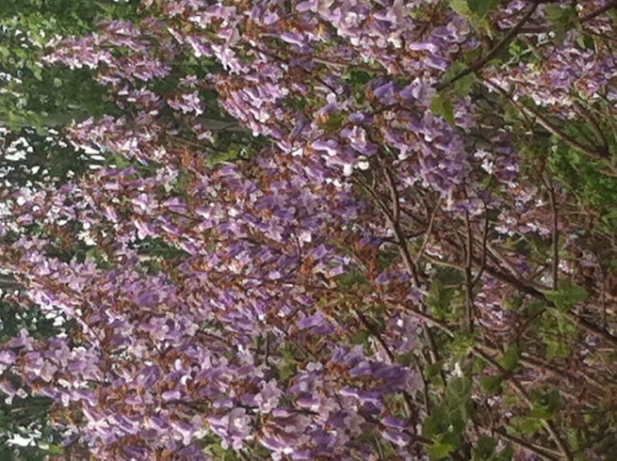 Б) 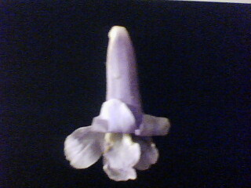
Рисунок 3.1 – Генеративні органи павловнії повстяної: А–суцвіття, Б–квітка.

Після цвітіння утворюється плід коробочка, який дозріває восени. Нами був проведений дослід по пророщуванню насіння павловнії повстяної в лабораторних умовах.

3.2 Пророщування насіння Paulownia tomentosa на різних субстратах

Дослідження проводилося в лабораторії кафедри садово–паркового господарства та генетики Запорізького національного університету. Для досягнення поставленої мети ми заклали насіння Paulownia tomentosa у 3 чашки Петрі, по 50 штук у кожну. Далі закладене насіння поливали дистильованою водою, після чого помістили чашки Петрі у холодильник на 2 доби. Через 2 доби чашки Петрі, у котрих міститься насіння досліджуваної рослини поставили у добре освітлене місце. Через 12 діб насіння Paulownia tomentosa проросло (схожість насіння склала 96 %), у нього з’явилися зачатки корінців та два сім’ядольних листочка. Саме в такому стані проросле насіння дуже акуратно, за допомогою голочки, пересадили в касети з різною ґрунтосумішшю. Так, у якості ґрунтосуміш№ші, ми використовували ґрунт звичайний, торф та біогумус. Сіянцям ні в якому разі не можна давати пересихати. Вони вимагають регулярного поливу. Робити це найкраще з пульверизатора, акуратно зволожуючи землю навколо рослини Як виявилося із власних спостережень, найкраще сіянці Paulownia tomentosa розвиваються на торфі, а з меншою інтенсивністю – на ґрунті. (Рис. 3.3 –3.6).
а) 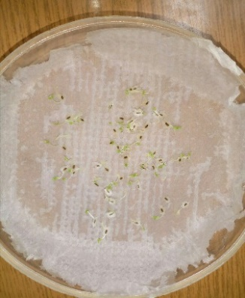 б) 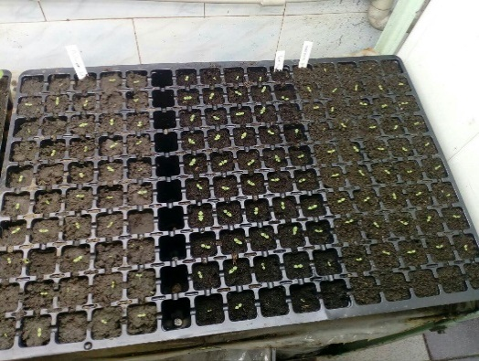
Рисунок 3.2 – Проростання Paulownia tomentosa на а) 10–добу; б) 15–добу
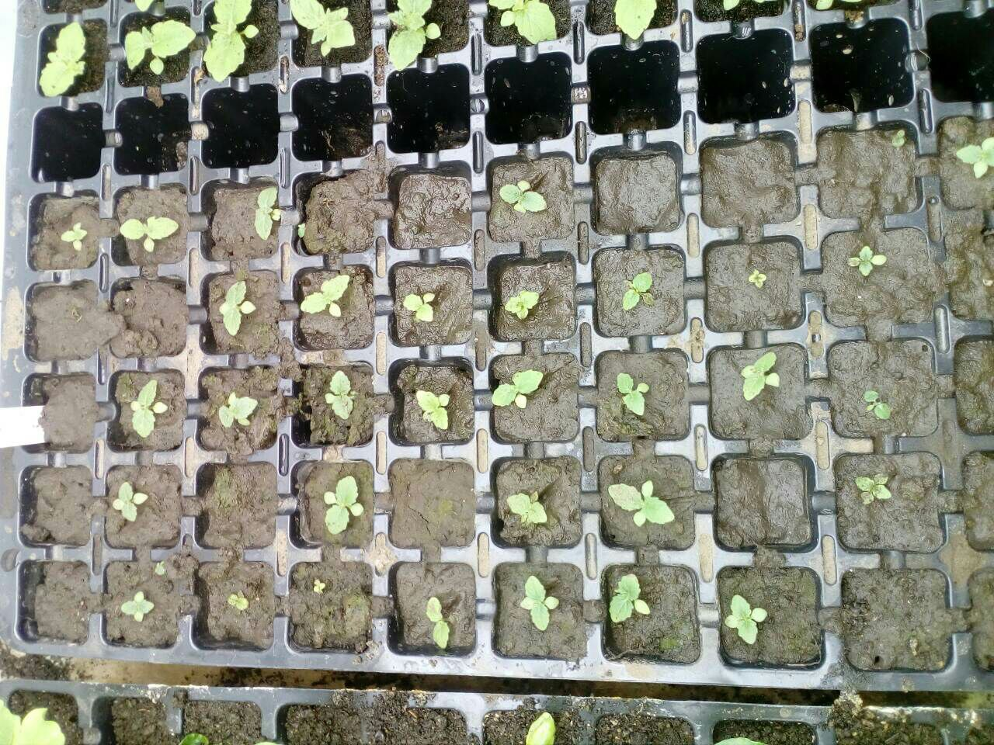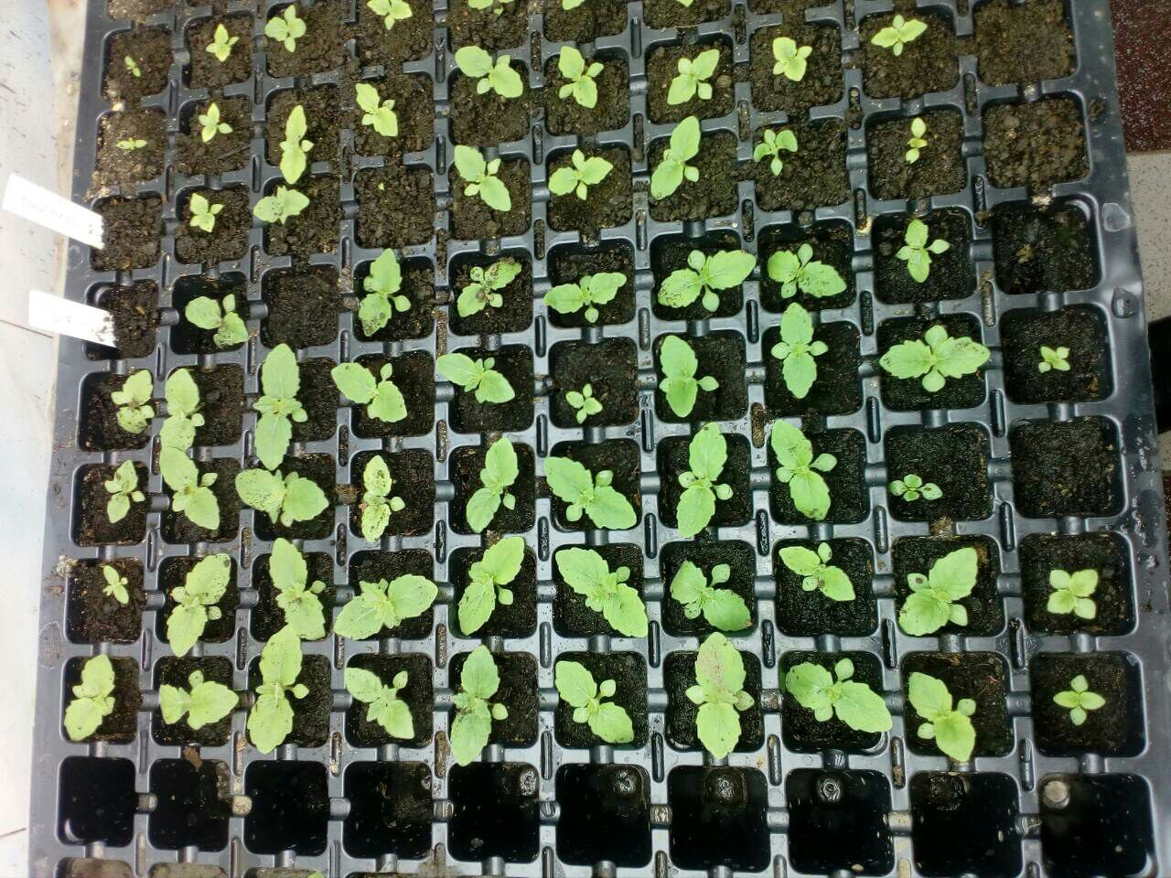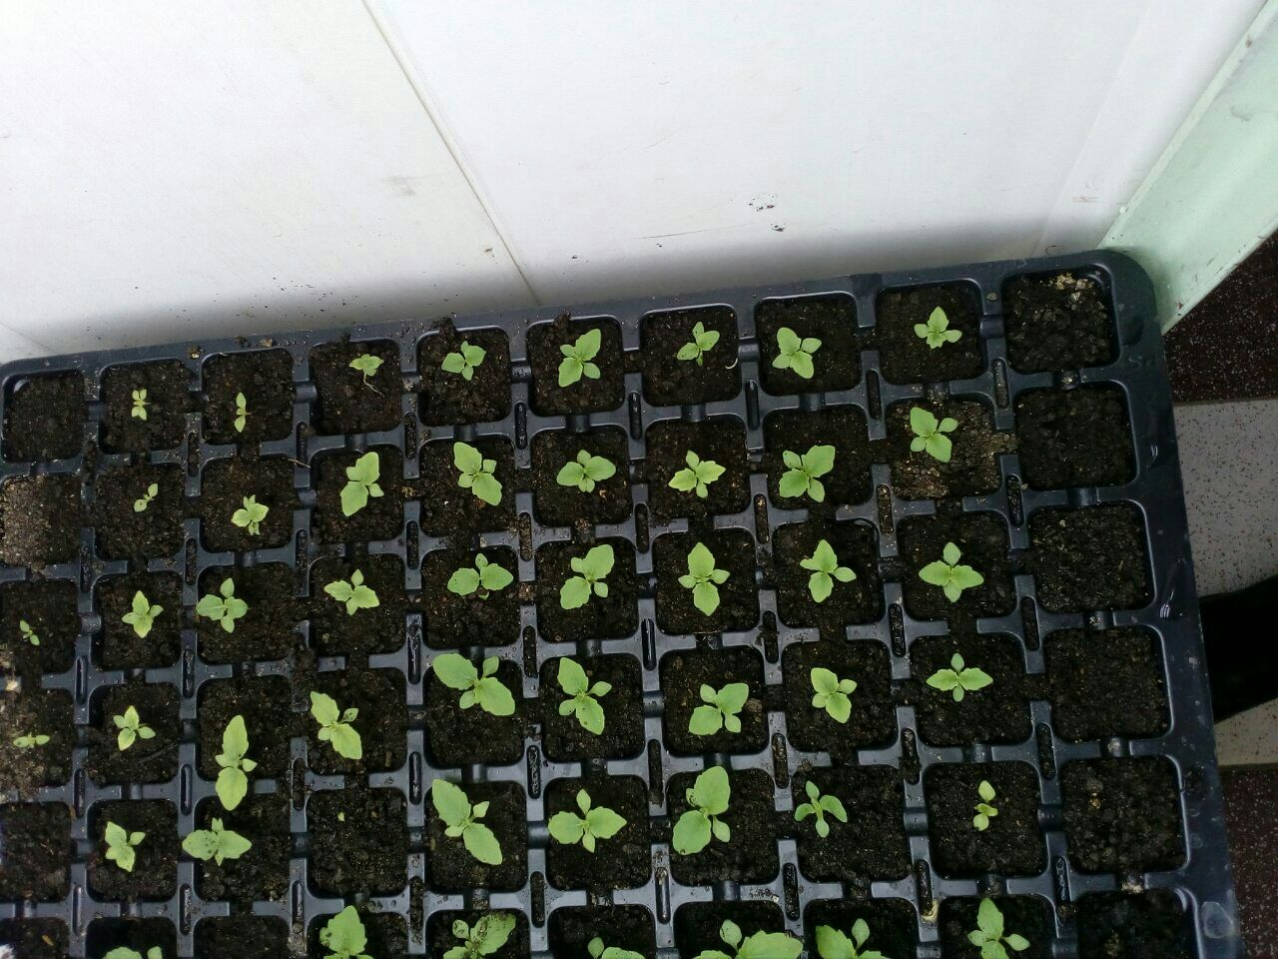
А) ґрунт Б) торф В) біогумус
Рисунок 3.3 – Проростки Paulownia tomentosa на 20–добу
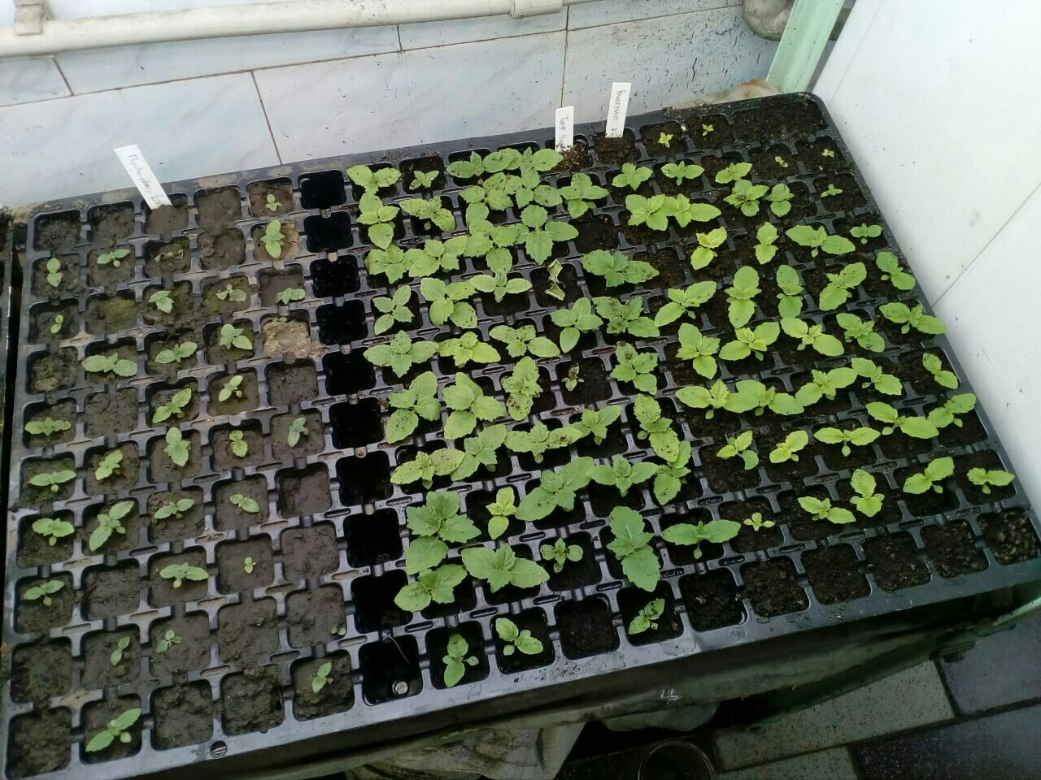
Рисунок 3.4 – Загальний вигляд паростків Paulownia tomentosa на на 27–добу

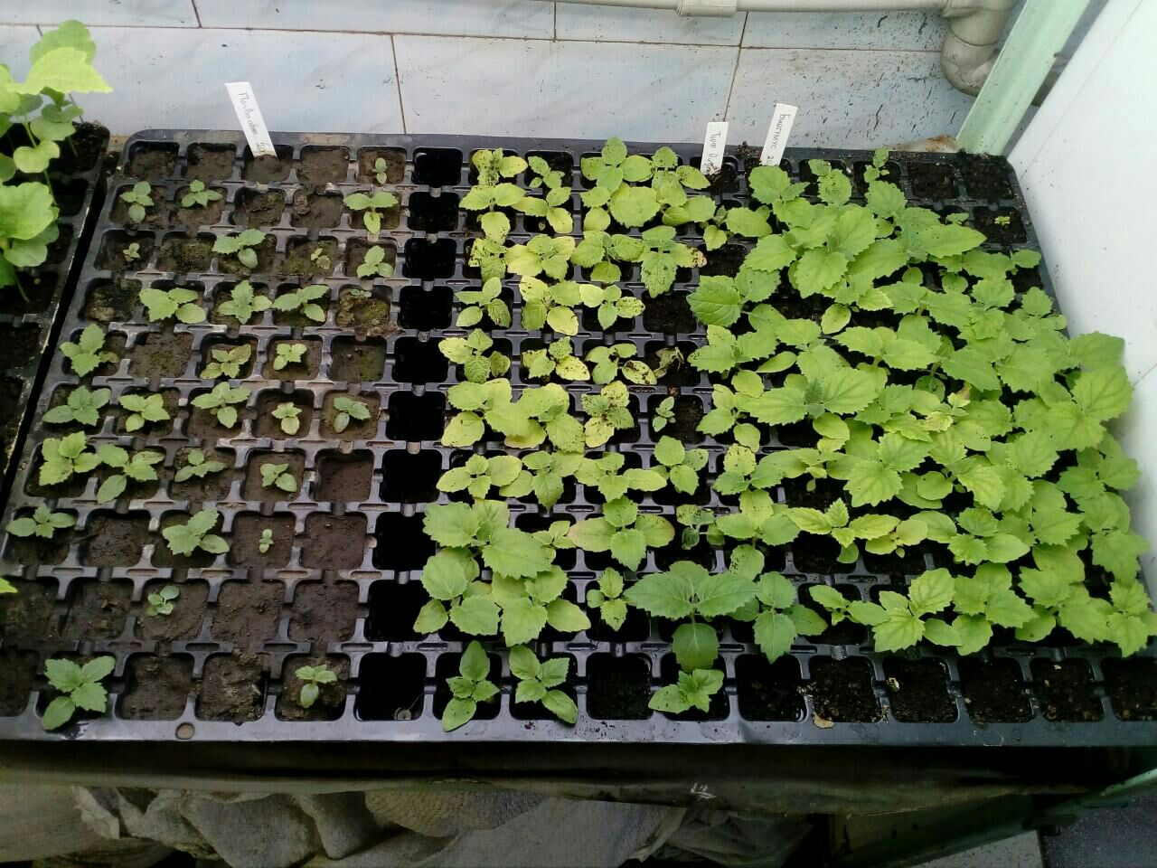

Рисунок 3.5 – Загальний вигляд паростків Paulownia tomentosa на на 37–добу
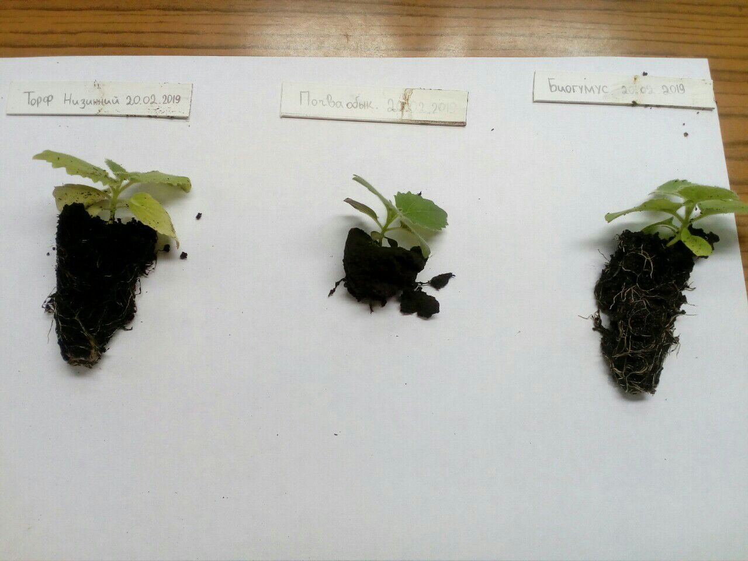
Рисунок 3.6 – Розвиток кореневої системи на різних субстратах

Як бачимо, найкраще розвинута коренева система в зразка Paulownia tomentosa, який зростав на біогумусі. На рисунку 3.7 показана інтенсивність росту сіянців на різних субстратах.

Рисунок 3.7 – Інтенсивність росту сіянців Paulownia tomentosa на різних субстратах

Аналізуючи дані графіку, зріст сіянців Paulownia tomentosa можна охарактеризувати трьома декадами (по десять днів). Для всіх субстратів інтенсивність росту змінюється незначно протягом декади, але суттєво при переході. Найбільш інтенсивний зріст сіянців у другій декаді, для всіх субстратів (з 15.03.19 по 26.03.19). Розвиток сіянців павловнії на ґрунті звичайному найбільш повільний. На біогумусі спостерігається менша інтенсивність росту в першій декаді, а на торфі у другій. Інтенсивність росту сіянців на біогумусі значно обганяє торф у третій декаді, як за інтенсивністю зростання, так і враховуючи абсолютні значення довжин сіянців.

4 ОХОРОНА ПРАЦІ ТА БЕЗПЕКА В НАДЗВИЧАЙНИХ СИТУАЦІЯХ

Перед початком роботи зі мною був проведений інструктаж з охорони праці науковим керівником за інструкцією №60 з Охорони праці та інструкцією №62 з Пожежної безпеки.
Знання, отримані з курсів «Охорона праці» та «Охорона праці у галузі» я застосовував при виконанні експериментальної частини моєї дипломної роботи, яка проводилась в лабораторії №210 на кафедрах: екології та садово – паркового господарства. Рослинний матеріал для виконання експериментальної частини моєї дипломної роботи було вирощено мною на території 3–го корпусу ЗНУ.
Оскільки практичне виконання моєї дипломної роботи потребувало роботи з скляним посудом та електроприладами, а статистична обробка отриманих результатів вимагала роботи з комп’ютерною технікою, то питанням безпечного виконання зазначених робіт я присвятив даний розділ.
Під час виконання моєї дипломної роботи освітлення в лабораторії було достатнім (300 – 400 люкс), що відповідає вимогам СанНіП 11 – 4 – 79 «Природне та штучне освітлення. Норми проектування» [36–45].
Температура у приміщенні коливалася залежно від температури навколишнього середовища у осінній та весняний період та була відносно постійною під час опалювального сезону, але завжди залишалася у комфортних межах (20 – 25⁰ С).
Вологість повітря коливалася у межах 40 – 75 % і залежала від вологості повітря зовнішнього середовища.
Швидкість переміщення повітря була у комфортних межах (0,25 – 3 м/с). При роботі під витяжною шафою швидкість руху зростала, але залишалася у межах визначених ДСТом 22360 – 86 «Шафи демонстраційні, витяжні», ДСТом 12.4.021 – 75 «Системи вентиляції. Загальні вимоги безпеки»[36–45].
При роботі в лабораторії я керувався інструкцією з охорони праці при роботі студентів в лабораторіях кафедри садово–паркового господарства та генетики рослин та ДНАОП 9.2.301.06 – 98 «Правила безпеки при проведенні учбово – виховного процесу в кабінетах (лабораторіях) хімії загальноосвітніх учбових закладів, затверджені наказом Держнаглядохоронпраці України від 16.11.98 № 222. Згідно якої я ніколи не працював сам в лабораторії, завжди одягав спеціальний захисний одяг: халат, рукавички та окуляри (при потребі), виконувала усі експерименти згідно методик та інструкцій, завжди ретельно перевіряв прилади перед початком роботи та використовував лише чистий посуд та потрібні реактиви [36–45].

4.1 Безпечна робота у польових умовах

При проведені польових досліджень ймовірними є такі небезпечні випадки: пошкодження зв’язок, вивихи, тепловий удар, сонячні опіки, порізи шкіри.
Для запобігання їх небезпечної дії слід дотримуватися наступних правил у виборі робочого одягу, часу проведення робіт:
– одяг повинен бути щільним і зручним, але з гарною вентиляцією влітку, для запобігання теплового удару, бажано нейтрального відтінку; обов’язкова наявність головного убору (світлого кольору з полями); рекомендовано штани заправляти у взуття для зменшення вірогідності укусу комах, мати високе взуття на низьких підборах, належного розміру, спортивного типу (для запобігання вивихів, появи мозолів); одяг повинен повністю прикривати ноги, тулуб, бути належного розміру і час від часу має перевірятися.
– уникати роботи в період масового цвітіння рослин, які можуть викликати алергію.
– мати при собі аптечку: бинт, вата, розчин йоду, перманганат калію, стрептоцид, валідол, аспірин, знеболюючий засіб (темпалгін, но-шпа), вазелін, пінцет, рослинна олія та інші препарати (за необхідністю), також питну воду та хустинки [36–45].

4.2 Техніка безпеки при роботі з хімічними реактивами

Хімічні реактиви, які були потрібні, використовувались у кількості добової норми. Загальні правила роботи з реактивами відповідали ДСТу 12.1.007-76 «Шкідливі речовини. Класифікація і загальні вимоги безпеки» і ДСТу 12.1.010-76 «Вибухонебезпечність. Загальні вимоги». Хімічні реакції виконував з такою кількістю та концентрацією речовин, в такому посуді та приладах і в таких умовах, як це вказано у відповідних інструкціях. Роботу з концентрованими та випаровуючими речовинами виконував тільки під тягою у витяжній шафі.
При приготуванні розчинів кислот повільно лив кислоту в воду тонким струменем при безперервному перемішуванні під витяжною шафою, як того вимагають правила роботи з агресивними речовинами. Відпрацьовані реактиви зливав у відповідні ємності – окремо відпрацьовані луги та кислоти [61].

4.3 Техніка безпеки при роботі зі скляним посудом

При роботі зі скляним посудом я керувався насамперед інструкцією з охорони праці кафедри садово-паркового господарства та генетики рослин при роботі зі скляним посудом.
Перед початком роботи я завжди перевіряв непошкодженість скляного посуду та його придатність для виконання даної роботи: якщо дослідження потребувало нагрівання, то я використовував тільки посуд з термостійкого скла. Посуд, в якому проводилася робота, завжди був підписаний. Після закінчення роботи посуд споліскувався проточною водою та складався у відповідну ємність для миття посуду. Посуд з нетермостійкого скла використовувався переважно для робіт, що не потребують нагрівання.

4.4 Техніка безпеки при роботі з електричними приладами

При виконанні моєї роботи мені довелося працювати із електроприладами: термостатом, сушильною шафою, водяною лазнею. Усі мої дії підпорядковувалися вимогам ДНАОП 1.1.10 – 01.97 «Правила безпечної експлуатації електроустановок споживачів», ДСТу 12.1.019 – 79 «Електробезпека. Загальні вимоги й номенклатура видів захисту» та ДСТу 12.2.007 – 75 «Вироби електротехнічні. Загальні вимоги безпеки». Перед початком роботи прилади перевірялися на справність, перевірялась цілісність дротів, проводилась перевірка заземлення (занулення) приладів, для яких це передбачено інструкцією. З усіма приладами я працював у присутності лаборанта або наукового керівника та чітко дотримувався їх інструкцій та паспортів заводу – виробника. Після закінчення дослідів, а також коли прилад був тимчасово не потрібен – він був відключений від електромережі. Використовувалися лише діючі прилади, що пройшли обов’язковий профілактичний огляд та перевірку.
При роботі з центрифугою, вона була розміщена на стійкому важкому столі. Її робота відповідала санітарним нормам вібрації і санітарним нормам допустимості рівня шуму згідно ДНАОП 0.03 – 3.12 – 84 «Санітарні норми вібрації робочих місць». Всі електроприлади, які використовувались мною, відповідали правилам устрою електроустановок, правил технічної експлуатації електроустановок споживачів і ДНАОП 0.00 – 1.21 – 98 «Правила безпеки експлуатації електроустановок споживачів»[36–45] .

4.5 Пожежна безпека

Перед початком роботи був проведений протипожежний інструктаж і зафіксований в журналі періодичного інструктажу. Під час роботи з легкозаймистими та горючими речовинами, газами треба дотримуватися вимог норм роботи з ними. Усі роботи, пов’язані з виділенням токсичних або пожежо – вибухонебезпечних газів і парів, слід виконувати у витяжних шафах із справною вентиляцією. Всі електроустановки повинні мати захист від струму короткого замикання та інших відхилень від нормальних режимів роботи, що можуть привести до виникнення пожежі. Усі, хто знаходиться в лабораторії, повинні знати пожежну небезпеку застосованих хімічних реактивів і речовин, засоби їх гасіння та дотримуватися заходів безпеки під час роботи з ними [36–45].
У приміщеннях лабораторій забороняється:
– застосовувати для миття підлоги та обладнання легкозаймисті та горючі речовини (бензин, ацетон тощо);
– користуватися електонагрівачами;
– залишати без нагляду робоче місце, запалені пальники та інші нагрівальні прилади;
– сушити предмети, що можуть горіти, на опалювальних приладах;
– зберігати будь – які речовини, пожежонебезпечні властивості яких не досліджені;
– тримати легкозаймисті та горючі речовини біля відкритого вогню, нагрівальних приладів, паяльників тощо;
– виливати відпрацьовані легкозаймисті та горючі рідини в каналізацію.

4.6 Техніка безпеки при роботі на комп‘ютері

Проведення експерименту супроводжувалось одержанням великої кількості інформації, обробити яку швидко можливо тільки з використанням комп’ютерної техніки, засіб індикації інформації, я дотримувався при роботі таких правил:
1) щоб запобігти шкідливому впливу α –, β – частинок, я не сідав до екрану ближче ніж на 50 – 70 см, знаючи, що на цій відстані частки втрачають свій заряд, чим вони найбільш шкідливо впливають на живі клітини організму. Ці частки мають досить велику іонізуючу здатність. Іонізація живої тканини викликає зміни в ДНК та порушує кінетику їх розвитку. Під впливом іонізуючих випромінювань в організмі гальмується робота кровотворних органів, збільшується крихкість кровоносних судин, знижується опір організму інфекційним захворюванням. На відстані 50 – 70 см від екрану негативний вплив часинок на ДНК клітин практично відсутній;
2) γ – промені мають велику іонізуючу та проникаючу здатність. Це високочастотні електромагнітні випромінювання, що виникають в процесі гальмування електронів на екрані. Рентгенівські та γ – промені можуть призвести до смертельного наслідку. Прийнявши до уваги викладене, а також той факт, що рентгенівське випромінювання має напрям, зворотній від екрану, я намагався не сідати позаду інших працюючих комп’ютерів, а якщо і порушував це правило, то сідав на відстані від іншого не менше, ніж на 1,2 м;
3)враховуючи, що тривала робота з комп’ютером призводить до іонізації приміщення «+» та « – « іонами (аеронами), з котрих негативно на стан здоров‘я впливають «+» аерони, я через кожні півтори години робив перерву. В цей час вмикалась примусова вентиляція, яка виносила аеронізоване повітря з приміщення, а замість нього нагніталось свіже. Норма: min аеронів 160, не більше 5 000 в 1 см³. Враховуючи, що робота з комп’ютером є роботою з тривалим перебуванням в фіксованій позі, я виконував під час перерви фізичні вправи та вправи для очей [36–45].

,

ВИСНОВКИ

1. Вивчення особливостей морфології вегетативних органів павловнії повстяної в місті Запоріжжя показало, що досліджені показники біоморфологічного розвитку ( висота рослини, річний приріст, розмір листової пластинки, кількість листків на річному пагоні) знаходяться у межах норми.
Процент утворення квіток на суцвітті в 2018–2019 складав 94–98%. Можна вважати, що Paulownia tomentosa добре інтродукована в умовах урбаландшафтів міста Запоріжжя.
2. При вивченні схожості насіння встановлено, що краща схожість спостерігається на торфі, але різниця між всіма субстратами недостовірна.
3. Коренева система Paulownia tomentosa краще розвивається на торфі.
4. Динаміка росту сіянців показала більш інтенсивний ріст сіянців на торфі та біогумусі.
5. Проведені дослідження будови і розвитку вегетативних та генеративних органів павловнії повстяної та ії розвитку з насіння дозволяють рекомендувати її для використання в озелененні урбаландшафтів півдня України.

ПРАКТИЧНІ РЕКОМЕНДАЦІЇ

Підсумовуючи результати я можу рекомендувати павловнію для озеленення вулиць міст півдняУкраїни…..

ПЕРЕЛІК ПОСИЛАНЬ

- Olena Dubova , Olena Voitovych, Olena Boika . Paulownia tomentosa – new speciesfor the industrial landscaiping. Current Trends in Natural Sciences Vol. 8, Issue 16, pp. 19–24, 2019
- Dubova, O.V., Fendyur, L.M. (2005). Біологічні основи інтродукції Paulownia tomentosa Steud. на півдні України. [The biological basis of the introduction of Paulownia tomentosa Stud. in the south of Ukraine]. In Proceedings of the international conference «Інтродукція рослин на початку двадцять першого століття: дослідження і перспективи розвитку досліджень» [The introduction of plants in the early twenty–first century: research and prospects for research]. Kyev; 123–126.
- Хіврич О., Гументик М.Я., Кателевський В.Н., Павловнія –цінне джерело деревини та біопалива. Пропозиція – головний журнал з питань агробізнесу, 2019. Режим доступу: https://propozitsiya.com/pavlovniya–cennyy–istochnik–drevesiny–i–biotopliva
- Мусієнко С.І. Конспект лекцій з дисципліни «Інтродукція та адаптація декоративних рослин». Нац. Ун–т. Міськ. Госпа–ва ім. О.М.Бекетова. Харків, 2016, с.70.
- Железняк И. Павловния как альтернативный источник энергии. Интернет–издание «Дерево–промышленный вестник», 2017.
- Компания Paulownia Professional, 2019. Режим доступу: https://paulownia.pro/ru/paulownia/
- Бровкіна М.О., Бровкін В.В., Гузь К.Ф., Опанасюк О.М. Використання Павловнії як альтернативне джерело біопалива в Україні. Збірка наукових праць «Новітні технології вирощування сільськогосподарських культур». Нац.акад.аграр. наук України, Ін–т біоенергетичних культур і цукрових буряків ; М–во аграр.політики та прод.України, Укр.ін–т експертизи сортів рослин. Вінниця, 2018. с.59–60.
- Павловнія – тренд у деревообробній промисловості та біоенергетиці. Эксклюзивные технологии, 2017. №1. с. 36–37
- Ткаченко К.Н. Адамово дерево, или царственная Павловния. В мире растений, 2013. №12 c.26–29.
- Капустіна К., Кудиненко Є., Математика агробізнесу: вирощування павловнії, 2018 Режим доступу: https://kurkul.com/blog/563–matematika–agrobiznesu–viroschuvannya–pavlovniyi
- Журбенко А. Ваш сад «Павловния или Адамово дерево”, 2012 Режим доступу: http://www.vashsad.ua/plants/dendrolog/articles/show/8712/
- Rahman M.A., Farhana Rahman; Mohammed Rahmatullah. In vitro regeneration of Paulownia tomentosa Steud. plants through the induction of adventitious shoots in explants derived from selected mature trees, by studying the effect of different plant growth regulators. American–Eurasian Journal of Sustainable Agriculture. 2013. V. 7(4). P. 259–268
- Теслюк Н., Аврамович І. Клональне розмноження Павловнії повстяної. Збірник Мікробіологія в сучасному сільськогосподарському виробництві, 2018.
- Зінченко В.О. Біогеліоенергія – наше енергетичне майбутнє. Пропозиція. – 2006. №8. С. 130–132
- Махлинець С., Кампов Н. Oxytree ‒ Ідеальне вирішення енергозберігаючих проблем людства. Матеріали ХІХ Всеукраїнської науково–практичної інтернет–конференції «Вітчизняна наука на зламі епох: проблеми та перспективи розвитку». 2015. С.3–5.
- Гелетуха Г.Г., Железна Т.А., Трибой О.В. Перспективи вирощування та використання енергетичних культур в Україні. Київ, 2014. 33 с.
- Кулик М.І. Енергетичні культури. Полтава, 2017. 38 с.
- Василенко Р.М., Степанова І.М. Використання павловнії як альтернативне джерело біопалива в Україні. Київ, 2018.
- «Soil Erosion Protection Potential of Young Paulownia Plantation». Publication: EGU General Assembly. Austria, 2014 – «Потенциал молодых плантаций Павловнии для защиты от эрозии почв». Публикация: Генеральная Ассамблея EGU 2014, Австрия. http://adsabs.harvard.edu/abs/2014EGUGA..16.1297S
- Васильев А. Павловния — новый тренд в биоэнергетике и деревообрабатывающей промышленности, 2016
- Merkle S.A. Engineering Ferest Trees with Heavy – Metal Resistance Genes for Phytoremediation // NABC rep. / Nat. agr. Biotechnology council Ithaca, 2005. № 17; Agricultural biotechnology: beyond food and energy to health and the environment. p. 117–121.
- Тыщенко Е., Якуба Ю. Павловния войлочная как биоиндикатор степени загрязнения почв, 2014.
- Anatomical Features, Fiber Morphological, Physical and Mechanical Properties of Three Years Old New Hybrid Paulownia: Green Paulownia – Анатомические и морфологические особенности волокна, физические и механические свойства трехлетнего растения Paulownia.Research Journal of Forestry, № 10 с. 30–35, 2016.
- Павловния: целлюлоза и применение древесины. Журнал “Агросвіт” №5 , 2018.
- Усков М.К.,Торопов Д.В. Перспективы выращивания Павловнии войлочной в Крыму. Экспериментальные и теоретические исследования в современной науке: сб. ст. по матер. XXIX междунар. науч.–практ. конф. № 20(28). – Новосибирск: СибАК, 2018. С. 33–36.
- За матеріалами прес–служби Житомирського обласного управління лісового та мисливського господарства Режим доступу: https://zt.20minut.ua/Podii/na–zhitomirschini–viroschuyut–kitayski–dereva–z–yakih–dobuvayut–bioeta–10660120.html?fbclid=IwAR2OKR6IAz1li22L2brk00lX9QUbxzpmRfowP8Ld8pMsE1IX7Tj_u2qdm–Q
- Смицкая Т. Павловния: сорта и виды красивого дерева, 2019. Режим доступа: https://ogorodniki.com/article/pavlovniia–sorta–i–vidy–krasivogo–dereva
- Агрохимия: 2–е издание, переработанное и дополненное / Под редакцией П. М. Смирнова и Э. А. Муравина. – М.: Колос, 1984. – 304 с.
- Доспехов, Б. А. Земледелие с основами почвоведения / Б. А. Доспехов, А. И. Пупонин. – М., «Колос», 1978. 255 с.
- Технология «Грин–ПИК» по переработке бытовых и промышленных органических отходов в биогумус дождевыми червями «Старатель» на основе Патента РФ № 2058737.
- Заикин, В. П. Научные основы систем земледелия Волго–Вятского региона / В. П. Заикин, В. В. Ивенин. – Н. Новгород: Нижегородская государственная сельскохозяйственная академия, 2003. – 288 с.
- Гнєушев В.О. Торфові ресурси України і шляхи їх раціонального використання. Альтернативні та відновлювані джерела енергії. – Рівне. – 2002. – С. 22–27.у
- Боднарюк Т.С.Використання торфу та торфових родовищ. Частина 1: Навчальний посібник. – Рівне: НУВГП, 2007. – 175 с.
- Лакин Д.Ф. Биометрия / Д.Ф.Лакин. — М.: Высшая школа, 1990. – 352 с.
- Клейн Р.М. Методи дослідження рослин/ Р.М. Клейн., Д.Т. Клейн. – М.: Колос, 1974. – 67 с.
- Савчук О.М.Конспект лекцій з дисциплін «Основи охорони праці»./ О.М.Cавчук– Запоріжжя: Просвіта, 2001. – 57 с.
- Лунячек В.Є., Охорона праці і пожежна безпека в закладах освіти/В.Є.Лунячек, Ю.С.Давиденко– Харків: Надія, 2000. – 123 с.
- Васильчук М.В.,Основи охорони праці/М.В. Васильчук, Л.Е. Винокуров, М.Я. Тесленко. – К, 1997. – 207 с.
- СНІП 11–4–79 «Природне й штучне освітлення. Норми проектування».
- СНІП 2.04.85–86 «Опалювання, вентиляція, кондиціювання».
- ДОСТ 22360–86 «Шафи демонстраційні витяжні».
- ДОСТ 12.1.019–79 «Електронебезпека. Загальні вимоги й номенклатура видів захисту».
- ДОСТ 12.2.007.0–75 «Вироби електротехнічні. Загальні вимоги безпеки».
- Правила пожежної безпеки в Україні. Державний реєстр нормативних актів з питань пожежної безпеки (Реєстр НАПБ) – Київ: Пожежінформтехніка, 2001. – 238 с.
- 5 Правила безпеки при проведенні учбово–виховного процесу в кабінетах (лабораторіях) хімії загальноосвітніх учбових закладів, затверджені наказом Держнаглядадміністрації України від 16.11.98. №222.

